Desde el cubre cáliz hasta el corporal, todos los tejidos de la Liturgia

20 mayo 2021
Tiempo de leer: 5 minutos
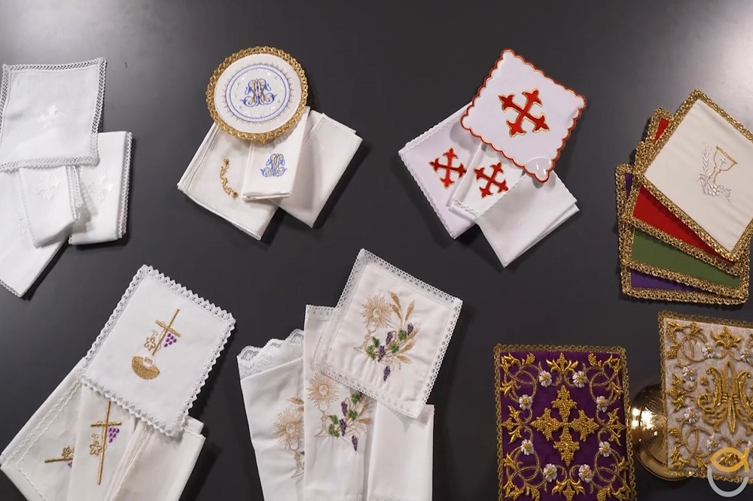
Facebook
LinkedIn
Twitter

Los servicios para la misa son complementos que siempre están presentes en las celebraciones religiosas. Vamos a conocerlos mejor y descubrir lo hermosos que pueden ser.
A veces damos por sentado ciertos objetos que pertenecen al ceremonial de la Misa, pero que quizás toman un poco el segundo lugar en comparación con otros objetos litúrgicos, como el cáliz o la patena, y con el mobiliario sagrado en general.
Índice [hide]
- 1 Los tejidos de los servicios para la misa
- 2 Decoraciones y tipo de bordado de los servicios de altar
- 3 La palia
Estos son los servicios para la misa o servicios de altar, también llamados conjuntos de altar o conjuntos de misa.
Comprar Ahora:
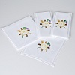
Servicio de altar
Es hecho con 100% lino
Realizados de tela, suelen ser cuatro piezas coordinadas entre sí: el corporal, la palia, el purificador y el manutergio.
También hay otros objetos litúrgicos en tela que se pueden combinar con estos cuatro, como el mantel de altar, el amito y otros.
Aquí está en detalle lo que es:
- Corporal (se trata de un paño de forma cuadrada, un poco rígido, generalmente de lino almidonado, pero como veremos también con otros tejidos. Se utiliza doblado durante la celebración de la Misa para cubrir el cáliz. Durante el Ofertorio está tendido en el altar para recibir la patena y el cáliz de la Eucaristía. Debido a que “sostiene” el cuerpo de Cristo, ha tomado este nombre);
- Palia (también llamada hijuela, es un cuadrado de tela, generalmente blanco. Suele ser almidonada, pero puede tener una textura dura y blanda. Se utiliza para cubrir el cáliz, sobre el cual también se coloca el corporal doblado, y la patena. Esto evita que el polvo o los insectos contaminen su contenido antes de la Consagración.);
- Manutergio (o paño litúrgico, è es una toalla blanca rectangular de varios tamaños. Es utilizado por el sacerdote antes de la Misa y luego durante el Ofertorio para el Lavado de las manos);
- Purificador (es un rectángulo de tela, que puede tener varias dimensiones. Lo utiliza el sacerdote durante la celebración litúrgica para limpiar la patena antes de colocar la hostia sobre ella, para limpiar el cáliz antes de llenarlo y para secarlo al final de la comunión, para secarse los labios después de beber).
Estos paramentos, precisamente por su importancia en la celebración litúrgica, no pueden ser piezas ordinarias de tela. Deben ser de calidad, elaborados con tejidos finos, o al menos con cuidado.
Los colores de los servicios para la misa también son muy importantes. Hablamos de ello en un artículo anterior sobre la importancia de los colores en la liturgia católica y su significado. Los paramentos litúrgicos de los sacerdotes católicos durante las celebraciones religiosas y las numerosas vestiduras sagradas que utilizan difieren según una gama de colores que tienen un significado simbólico preciso. Los principales colores litúrgicos, codificados en el Rito Romano en 1969, son cuatro: blanco, verde, rojo y morado.
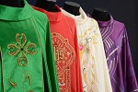
Te puede interesar:
Los colores en la liturgia católica y su significado
Los colores de las vestiduras litúrgicas recuerdan el tiempo litúrgico o la ocasión festiva presente.
El blanco simboliza la alegría y la pureza derivadas de la Fe y la Resurrección, y está vinculado en particular a la adoración de Jesús y la Virgen. Se utiliza prácticamente todos los días, independientemente del tiempo litúrgico y la festividad actual.
El verde es un símbolo de esperanza, constancia y escucha.
El morado o púrpura simboliza la penitencia, la espera y el luto y, por lo tanto, se usa durante el Adviento y la Cuaresma, o para las Misas de difuntos.
El rojo simboliza la pasión de Cristo y se usa para las vestiduras litúrgicas el Domingo de Ramos, Viernes Santo, Pentecostés, etc.
Otros colores no han sido codificados, pero están igualmente presentes en las vestimentas sagradas y también en los servicios de altar, o al menos en sus decoraciones y bordados, como el azul, el color Mariano por excelencia, o el oro, que simboliza la majestad.
Aquí hay más información sobre los conjuntos de altar que puedes encontrar en nuestra tienda. Todos los elementos están disponibles tanto en conjuntos como vendidos individualmente.

Los tejidos de los servicios para la misa
Anteriormente, los servicios masivos estaban hechos principalmente de lino, la fibra natural más resistente que existe. Hoy en día existen conjuntos de misa hechos con muchos otros tipos de tejidos, cada uno con sus propias características.

Lino
Todavía muy usado, es ligero y siempre elegante. Sus ventajas incluyen que se seca muy rápidamente y esto permite un lavado frecuente sin riesgo de daños. La textura regular lo hace especialmente adecuado para bordados en punto cruz y otros bordados de hilo contado, y esto también es una gran ventaja para realizar las preciosas decoraciones de los servicios de misa.

Algodón
Suave y con elevadas propiedades de absorción, incluso el algodón es especialmente adecuado para secar bien las manos del sacerdote y el cáliz. De aspecto brillante, se puede lavar a mano o en lavadora sin problemas particulares.

Poliéster mixto algodón
Algunos conjuntos de misa modernos están hechos en parte de poliéster y en parte de algodón. El poliéster es muy resistente especialmente al desgarro y la abrasión y no requiere mucha atención. También tiene la ventaja de ser bastante elástico y no se arruga.

Seda, raso y tejidos finos
Desde la antigüedad, los tejidos finos como la seda y el raso también se han utilizado para vestimentas sagradas y para servicios de misa. Se trata de tejidos lisos, suaves al tacto y brillantes que comunican de inmediato la elegancia y el refinamiento del producto. Sin embargo, a diferencia de los tejidos anteriores, todos muy delicados, estos requieren un mayor cuidado para mantener intactas sus características de brillo y suavidad.
Cubre cáliz tejido cortado con láser
Compra Ahora
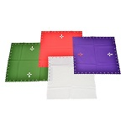
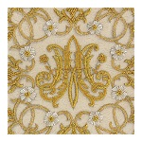
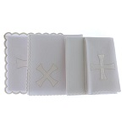
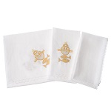
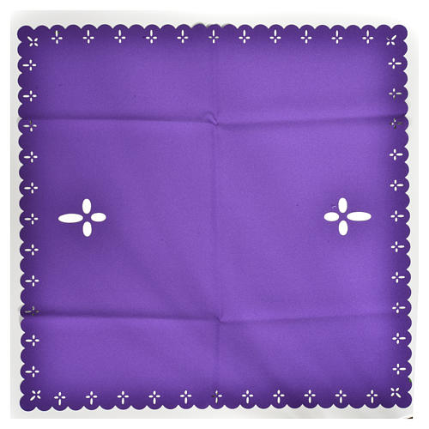
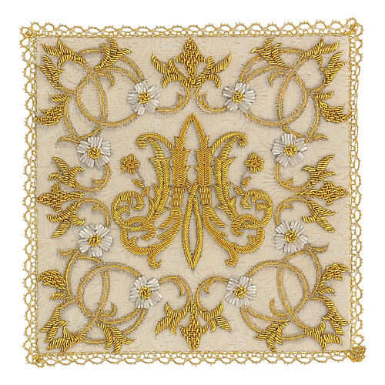
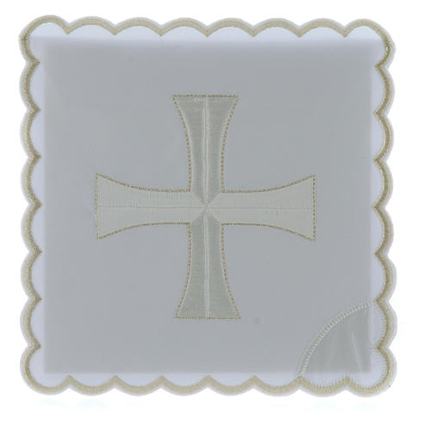
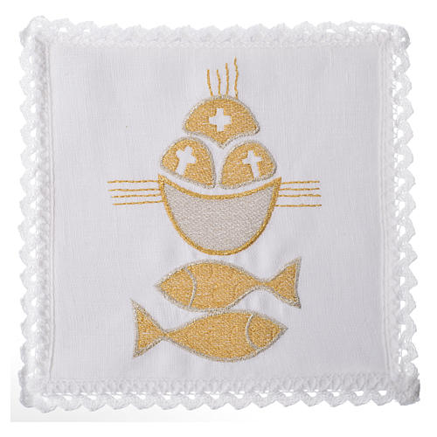

Decoraciones y tipo de bordado de los servicios de altar
Los servicios para la misa también difieren en el tipo de decoración con el que se embellecen.
En primer lugar, el dobladillo, que puede ser con vainica o simple, hecho a mano o a máquina.
El bordado también se puede realizar a máquina o a mano, según la calidad del artículo, pero también según el tema representado. Hay servicios de altar decorados con diseños sencillos como pequeñas cruces blancas sobre fondo blanco o diseños más elaborados. Por regla general, los bordados representan los símbolos de la liturgia: la cruz, el cáliz, las uvas, las espinas, la Eucaristía, el símbolo IHS dorado, la paloma o los símbolos marianos. Las diferentes simbologías se adaptan perfectamente a la sensibilidad y preferencia de cada uno y al tiempo litúrgico.

La palia
Entre los elementos que componen el servicio para la misa, la palia, o cubre cáliz, merece un análisis aparte.
La palia puede tener diferentes formas, redonda o cuadrada. Además, se puede realizar con un tejido más o menos rígido, como el lino almidonado o el poliéster.
Algunos modelos incluso tienen cartón o un pequeño panel de plástico en su interior, lo que permite que la palia permanezca rígida. El cartón se puede quitar gracias a las cómodas aberturas para facilitar el lavado. En algunas palias particulares y con labores importantes, el cartón no se puede quitar, para no dañar el objeto.
Comprar Ahora:
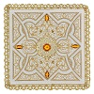
Palia oro Limited Edition
Servicio realizado con materiales y tejidos de calidad
Otra peculiaridad, presente solamente en algunos modelos, es la esquina plastificada. De hecho, algunos modelos tienen una de las esquinas cubierta con plástico. Esto permite al celebrante atrapar la palia sin que el tejido se ensucie o se desgaste con el tiempo.
Algunas palias cubre cáliz son decididamente más valiosas que otras, no solamente por la tipología de tejido utilizado, sino sobre todo por los bordados decididamente más elaborados y realizados exclusivamente a mano.
Esta tipología de producto, dado su valor precioso, también puede convertirse en una idea de regalo para una ocasión especial: un seminarista que se convierte en sacerdote, un sacerdote que celebra un aniversario particular, etc.

El cáliz sacerdotal: una breve guía para una elección consciente
20 junio 2019
Tiempo de leer: 7 minutos
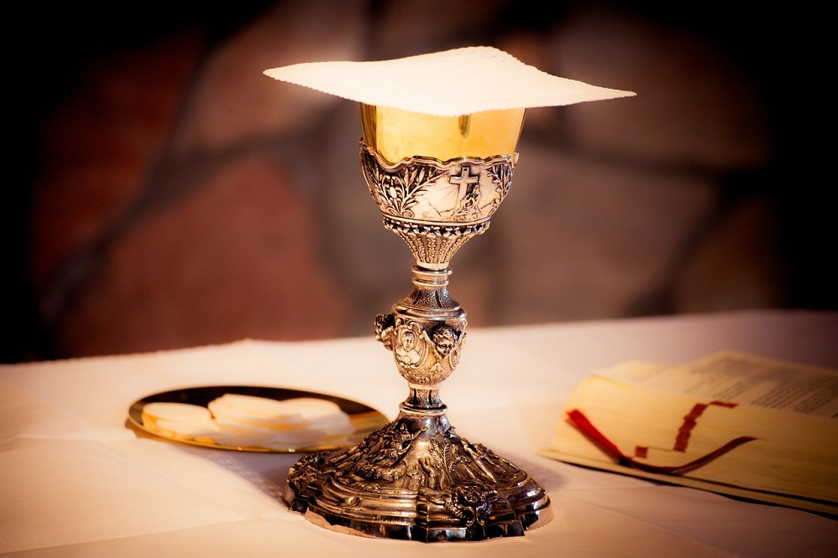
Facebook
LinkedIn
Twitter
El cáliz sacerdotal, el recipiente que acoge la Sangre de Cristo durante la Misa. Símbolo de la comunión entre Dios y los hombres, de la salvación encarnada en Jesús
Índice [hide]
- 1 Cómo se hace un cáliz litúrgico
- 2 Las medidas del cáliz sacerdotal
- 3 Los materiales con los que se construye el cáliz sagrado
- 4 El estilo del cáliz sacerdotal
El cáliz es el recipiente sagrado usado para contener el vino que se convierte en la Sangre de Cristo durante la celebración eucarística. Simboliza el cáliz utilizado por Jesús durante la Última Cena, y entonces un vaso muy común. De hecho, la palabra latina calix significa vidrio, taza, copa, un objeto comúnmente utilizado en cualquier hogar. Y precisamente las casas privadas fueron los primeros lugares de culto para los cristianos, por lo que es natural que ellos usaron un vaso normal para consagrar el vino de la Liturgia.
El Cáliz es, por lo tanto, el símbolo de la comunión entre Dios y los hombres, del antigua alianza del Antiguo Testamento que se renueva y adquiere un significado completamente nuevo con el sacrificio de Jesús. Su sangre, ofrecida por la expiación de todos los pecados, por un lado, se convierte en un símbolo de la obediencia filial de Jesús mismo, por el otro, en el medio para la salvación de todos los hombres. Con el Pan y el Vino consagrados a cada misa, ese sacrificio se renueva, así como se renueva la comunión que vio a los apóstoles comer y beber en la Última Cena, convirtiéndose en una parte integral de ese inmenso Misterio.
Por lo tanto, es natural que el cáliz de la comunión deba su importancia sobre todo a lo que está destinado a contener, el vino que se convierte en Sangre, pero también tiene su propio valor simbólico intrínseco, ya que recuerda la copa utilizada por Jesús en la Última Cena, ese Santo Grial protagonista de muchas leyendas y maravillosas historias, transmitidas a través de los siglos.
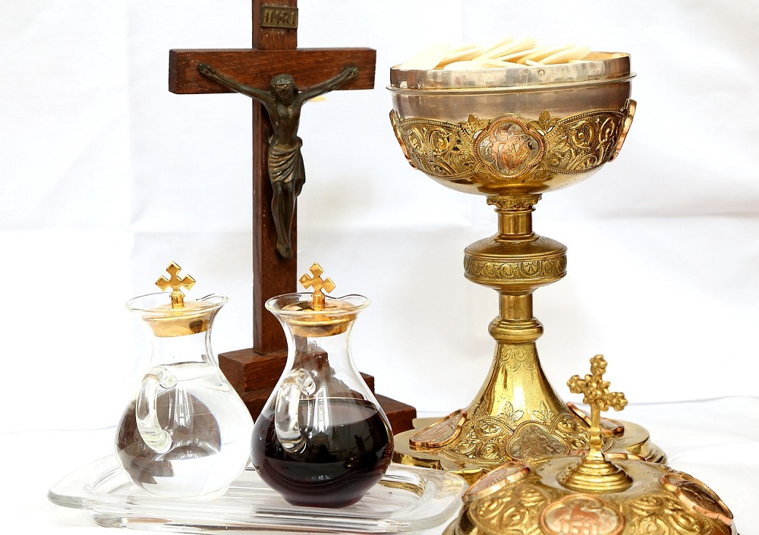
Accesorios litúrgicos utilizados por los ministros durante las celebraciones litúrgicas
Lo mismo se aplica naturalmente a todas las demás piezas de mobiliario sagrado utilizadas por los Ministros durante la Liturgia. Junto al cáliz de la comunión está, por ejemplo, el copón, el cáliz para las hostias (aunque también puede tener la forma de un cuenco), que debe contener las partículas consagradas; las vinajeras, generalmente de vidrio, que contienen agua y vino antes de ser vertidos; la patena, es decir el platillo en el que el sacerdote coloca la hostia más grande durante la Consagración. También hay elementos de tela, igualmente importantes para la ceremonia, como el corporal, es decir el paño o lienzo cuadrado almidonado extendido en el altar para recibir el Cuerpo de Cristo; la palia o hijuela, el cubre cáliz sacerdotal, que consiste en un cuadrado de tela almidonada; el purificador, lienzo usado para limpiar el cáliz y la patena después de la comunión; el manutergio, utilizado por el ministro como una toalla.
El Liber Pontificalis o Libro de los papas, una serie de notas biográficas elaboradas en orden cronológico sobre los Papas que se sentaron en el Solio pontificio hasta el final del siglo IX, a menudo nombran los cálices sacerdotales, dividiéndolos entre calices y scyphos, según el uso al que se destinaron: la consagración del vino, la distribución de la Eucaristía o su uso como simple mobiliario votivo.
De acuerdo con el Liber Pontificalis los cálices podrían ser catalogados de acuerdo con diferentes características, y ser:
- maiores o minores, dependiendo del tamaño;
- sacri o sancti, si se utilizan para la consagración;
- ministeriales, si se usan para impartir la Comunión a los fieles;
- offertorii, si están destinado a contener el vino para ser consagrado;
- quotidiani, para uso diario no festivo;
- stationales, utilizados en las funciones de los rituales de las estaciones;
- ad baptismum, para los nuevos cristianos;
- pendentiles o appensorii, objetos votivos simplemente decorativos.
Posteriormente, en los siglos XII y XIII, también se enumeraron los cálices:
- ad communicandos infirmos, para impartir comunión a los enfermos;
- viaticus, de viaje, más pequeños;
- funerarius, para decorar la tumba de los sacerdotes.
Una catalogación adicional de los cálices más modernos y genéricos puede ser esta:
- Cáliz jadeado: de tamaño grande, con mangos de asas, extendido en la era carolingia;
- Cáliz con campanillas: decorado con campanillas que cuelgan de la copa o del tallo, común en los países de la cultura española;
- Cáliz de degustación: de tamaño pequeño, con asas y tapa, se utiliza para degustar el vino antes de la Misa;
- Cáliz del misionero: de tamaño pequeño, adecuado para viajes largos;
- Cáliz del seminarista: no consagrado y hecho de material no precioso, se utiliza para enseñar a los seminaristas a aprender cómo celebrar la Misa;
- Cáliz funerario: como lo mencionado anteriormente funerarius, era de tamaño pequeño y ligero, construido en un material humilde, como madera, plomo o estaño, y se colocaba en las tumbas de los sacerdotes;
- Cáliz papal: reservado para el Pontífice, tiene una tapa que lo cierra;
- Cáliz purificador: hasta el siglo XVII se solía ofrecer a los fieles que habían tomado la Comunión del vino no consagrado con el que podían enjuagarse la boca;
- Cáliz viatório: de tamaño pequeño, a veces es desmontable, utilizado durante los viajes.

Cómo se hace un cáliz litúrgico
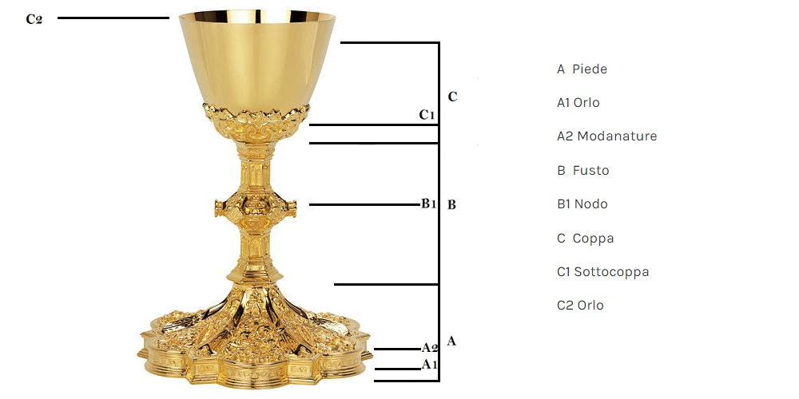
El cáliz sacerdotal ha experimentado una considerable evolución estilística a lo largo de los siglos, cambiando de forma, pasando de una especie de tazón en terracota o vidrio, a magníficos y preciosos cálices, y nuevamente a objetos mucho más humildes, para luego conocer una gran floración artística entre el Renacimiento y el siglo XIX, convirtiéndose en un verdadero elemento de joyería, una parte integral del tesoro de muchas iglesias y abadías.
Los primeros calices o scyphos estaban hechos de oro o plata, a menudo grabados en relieve y cincelados y decorados con perlas y gemas. Después del año 1000, el rito litúrgico se simplificó cada vez más, y la tradición de ofrecer vino a los fieles desapareció. Incluso la forma del cáliz se hizo más esencial. Los cálices románicos tenían la apariencia de copas grandes y poco profundas, casi hemisféricas, y descansaban directamente sobre el nudo. El tallo y el pie fueron reemplazados por una campánula volcada. Fue en el período gótico que los cálices comenzaron a alargarse: la copa se hizo más pequeña, el tallo se alargó y se enriqueció con decoraciones, el nudo poligonal comenzó a descansar sobre un pie decorado.
En el siglo XVI el cáliz sacerdotal experimentó una nueva simplificación. La copa se volvió más abocardada, el tallo ovoide, la base circular. A los adornos del Renacimiento tardío se añadieron los símbolos de la Pasión.
El cáliz sacerdotal moderno tiene la forma de una copa abocardada, y se compone de tres partes: el pie, el tallo y la copa. Sus líneas se han simplificado aún más, los elementos decorativos siguen siendo los neogóticos o barrocos, sobre todo símbolos que recuerdan la Eucaristía y la Pasión.
El pie del cáliz de la comunión suele ser redondo, pero puede ser poligonal o tener una forma compleja compuesta de líneas y curvas. Lo importante es que sea lo suficientemente grande como para garantizar la máxima estabilidad a toda la estructura. Por esta razón debe ser más ancho que la copa.
El tallo puede tener diferentes longitudes, pero generalmente es proporcional a los otros elementos. Está interrumpido por un nudo, un elemento tanto decorativo como destinado a ayudar al sacerdote a manejar el cáliz durante la consagración.
Incluso la forma de la copa debe tener en cuenta para qué está destinada. No debe ser demasiada profunda, y debe expandirse un poco en la parte superior, donde el sacerdote pondrá sus labios.

Las medidas del cáliz sacerdotal
El cáliz sacerdotal debe tener dimensiones precisas, definidas por la Visita Apostólica de Roma en 1904: no debe tener menos de 16 cm de altura, pero nunca debe exceder los 28 cm. Un buen promedio para un cáliz de uso común es de alrededor de 22 cm de altura, con una copa que tiene un diámetro de 25 cm, al menos según San Carlos Borromeo. Los cálices hechos con especial cuidado artístico pueden ser de hasta 27 cm de altura y la copa puede tener una circunferencia de 32 cm.
Los cálices de viaje, así como los de los misioneros, pueden ser un poco más pequeños, ya que deben ser transportados fácilmente. En este caso se puede bajar hasta 15 cm de altura.

Los materiales con los que se construye el cáliz sagrado
La Iglesia de los orígenes usó cálices y copas de uso común, por lo tanto en vidrio, pero pronto comenzó a crear cálices para la misa finamente decorados con símbolos cristianos, y sobre todo para usar en su realización materiales preciosos, como oro, plata, ágata, ónix, mármol, etc…
A comienzos de la Edad Media, se volvieron a utilizar metales menos nobles, así como piedra, cuerno y madera.
Hoy en día, las normas litúrgicas imponen que al menos la parte interior de la copa del cáliz esté hecha de metal precioso, oro o plata, o que, sin embargo, sea dorada internamente. Esto se debe a que está destinado a entrar en contacto con la Sangre o con el Cuerpo de Cristo.
Para la copa está prohibido utilizar un material no noble, destinado a arruinarse o a romperse fácilmente, como podría ser creta, bronce, vidrio, madera.
Se acepta el latón, que no es noble, pero es resistente y no se rompe fácilmente, siempre que el dorado interno se reemplace cuando se produce la oxidación.
En cambio, es indiferente con qué metal se hacen el tallo, el nudo y el pie. El estaño está muy extendido, teniendo la ventaja de ser muy económico y resistente.

El estilo del cáliz sacerdotal
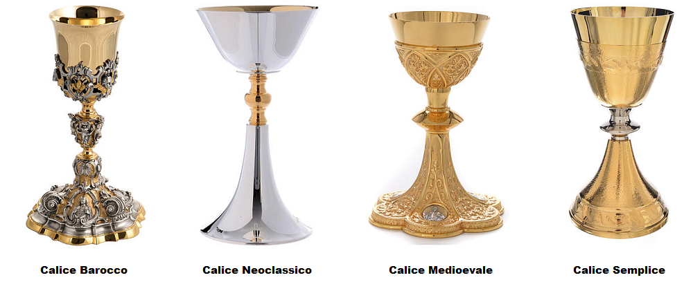
En orden de izquierda a derecha: estilo barroco; estilo neoclásico; estilo medieval; estilo simple
Los cálices sacerdotales se pueden dividir en cuatro tipos, según el estilo en que se hacen:
- estilo barroco
- estilo neoclásico
- estilo medieval
- estilo simple
El cáliz barroco proviene de los cálices del siglo XIX, cuidadosamente cincelados y, a menudo, decorados con cabezas de ángel y otros adornos muy ricos. Su altura varía entre 27 y 30 cm.
El cáliz neoclásico, está inspirado en modelos neoclásicos, con decoraciones lineales y poco elaboradas. Su altura es de entre 25 y 27 cm.
El cáliz medioeval recuerda el arte gótico, con cinceladuras complejas, grabados, obras en relieve, bajorrelieves. Su altura es de unos 25 cm.
El cáliz simple es el más moderno, con líneas sobrias y esbeltas, pero, por otro lado, rico en grabados. Su altura es de entre 25 y 28 cm.

Cómo elegir la casulla sacerdotal
23 mayo 2019
Tiempo de leer: 6 minutos
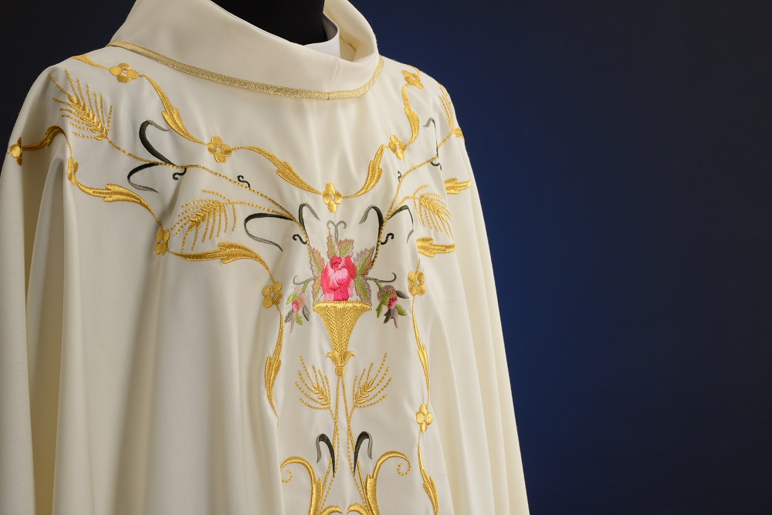
Facebook
LinkedIn
Twitter

Una vestidura sagrada nunca es solamente una prenda de vestir fin en sí misma. La casulla sacerdotal, por ejemplo, expresa un significado que va más allá de su uso durante la celebración eucarística. Vamos a descubrirlo juntos.
Índice [hide]
- 1 Las vestiduras sagradas
- 2 Historia de la casulla
- 3 Los colores
- 4 Materiales y forma
La casulla sacerdotal, o más raramente planeta, es una de las vestiduras sagradas más conocidas y difundidas. De hecho, es la prenda que debe llevar el sacerdote durante la celebración de la Eucaristía. Por lo tanto, es un elemento fundamental para el ritual de la misa, no sólo como elemento principal del conjunto de vestiduras, sino porque está vinculado a una serie de gestos y acciones rituales que constituyen el fundamento de la celebración eucarística.

Las vestiduras sagradas
En la religión cristiana pocas cosas quedan al azar, sin un profundo significado simbólico que va más allá de su naturaleza más inmediata. Incluso el orden en que el celebrante debe usar las distintas vestiduras está sancionado por reglas precisas, codificadas en el tiempo y definidas en los Principios y normas para el uso del Misal Romano.
En primer lugar está el amito, un rectángulo de lino blanco equipado con dos cintas de tela que permiten sujetarlo alrededor de la cintura después de apoyarlo en el pecho. El sacerdote puede evitar el uso del amito si el alba que lleva ya cubre suficientemente el área alrededor del cuello. Los albas modernos, de hecho, ya tienen un collar que se adhiere al cuello y hace que el uso del amito sea superfluo.
Posteriormente, el sacerdote debe usar el alba o bata, un vestido blanco que evoca el Bautismo y la purificación de todos los pecados de eso aportada. Es usado por todos los oficiales, no solamente por el celebrante, sino también por otros sacerdotes y ministros laicos. El alba cubre todo el cuerpo, desde los hombros hasta los pies, y tiene mangas largas hasta las muñecas. A menudo se enriquece a lo largo de los bordes del bordado que lo hacen particularmente precioso. Se puede apretar a los lados por el cíngulo, un cordón de lana adornado con dos borlas de extremo que deben estar perfectamente alineadas con los lados. El cíngulo puede ser de diferentes colores, cada uno combinado con el oro. Se puede evitar si el alba se adhiere suficientemente a los lados, pero en el rito romano es obligatorio, al igual que el amito.
Luego viene la estola, una tira de tela larga entre 200 a 250 centímetros, cuyo color varía según la temporada litúrgica, y que simboliza el dulce yugo de Jesús (“porque mi yugo es suave y mi carga ligera”, Mt 11,30). Está decorada con tres cruces, una en cada extremo y otra en el centro, y adornada con bordados. Cada casulla sacerdotal va acompañada de una estola coordinada.
Durante las misas pontificales, los Obispos también llevan la dalmática debajo de la casulla, una túnica larga que llega hasta las rodillas, con mangas anchas.
De la misma manera, para ocasiones distintas de la Misa, el sacerdote puede usar solamente el alba junto con la estola o la capa pluvial, una especie de manto, o la sotana, tal vez cubierta por la sobrepelliz, una bata blanca larga.

Historia de la casulla
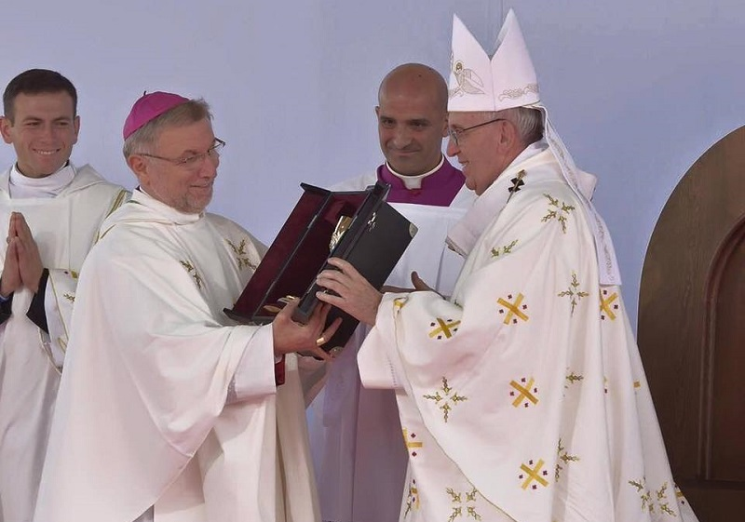
Pero volvamos a la casulla sacerdotal. Puede ser de varias formas y de varios colores dependiendo del tiempo litúrgico. También hay casullas dedicadas a festividades específicas. A veces, la casulla es parte de un conjunto coordinado, que también incluye la mitra, la dalmática y la capa pluvial.
Su nombre deriva de “pequeña casa”, probablemente debido a su forma particularmente envolvente. De hecho, originalmente, la casulla envolvía completamente al sacerdote, dejando solo la cabeza afuera a través de una abertura redonda. Casulla y planeta eran usadas en textos litúrgicos como sinónimos, especialmente antes del Concilio Vaticano II. Hoy en día, planeta se considera un término obsoleto, y rara vez aparece, la mayoría de las veces no para reemplazar la casulla sacerdotal, sino para flanquearla.
Con el tiempo, la casulla ha experimentado una evolución y conocido varios cambios. En las casullas más antiguas, las costuras que unían las diversas piezas estaban cubiertas por un patrón en forma de Y, y durante algún tiempo hubo casullas que dejaban los brazos completamente descubiertos. En los siglos XV y XVI, la forma de la casulla cambió aún más, yendo hacia una reducción progresiva de la longitud de los lados, para dejar los brazos más libres. Con el tiempo, la casulla se convirtió en una prenda constituida por partes semirrígidas, una posterior, una anterior, unidas, confeccionadas con preciosos tejidos y adornadas con bordados y decoraciones. Algunas casullas se han convertido en una parte integral de los tesoros de la Iglesia.

Los colores
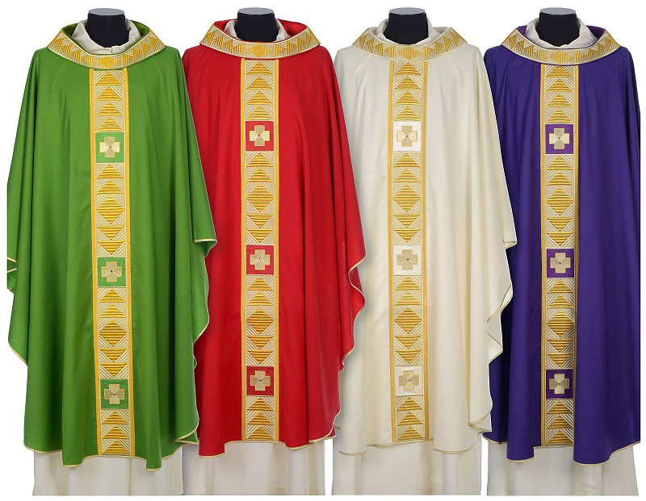
Descubre más de 400 modelos de casullas sacerdotales en Holyart.es
Por lo tanto, la casulla es con la estola, la vestidura sacerdotal más utilizada por los ministros de Dios. Se usa todos los días para celebraciones litúrgicas y tiene un valor simbólico muy grande. El sacerdote debe tener una casulla de todos los colores, según las ocasiones y el tiempo litúrgico.
La casulla blanca se usa los domingos y los días de fiesta solemne (Navidad, Pascua, bautismo, matrimonio, ordenación, primera comunión, unción de los enfermos, etc.). Su color es un símbolo de pureza y fe, de la gloria de Cristo resucitado.
La casulla roja se usa con motivo del las exequias de los cardenales o del sumo pontífice, para las festividades dedicadas a los mártires, el Viernes Santo, el Domingo de Ramos, el Domingo de Pentecostés, etc. El color recuerda la sangre de Jesús y el Espíritu Santo en llamas.
La casulla morada se usa sobre todo durante la Cuaresma y el Adviento, períodos dedicados a la espera y la penitencia, así como durante exequias y celebraciones fúnebres.
La casulla verde se usa para tiempo ordinario, o el período del año litúrgico que cubre la parte del año en que no hay fiestas solemnes, y que en la práctica comienza el lunes después del domingo del Bautismo del Señor y continúa hasta el comienzo del tiempo de Cuaresma, y luego reanudarse después de la solemnidad de Pentecostés hasta el tiempo de Adviento. El verde recuerda esperanza.
La casulla rosa se usa solo en ocasiones especiales, en particular dos veces al año: el tercer domingo de Adviento (el llamado “Gaudete”) y el cuarto domingo de Cuaresma (el “Laetare”). El color es una mezcla entre el morado, símbolo de la penitencia, y el blanco de la festividad. El sacerdote también puede elegir no usarlo, así como la casulla negra, a menudo reemplazada por la casulla morada.
Las casullas solemnes, al igual que las blancas, pueden ser doradas, mientras que el azul se puede usar para las casullas marianas, para usar en fiestas en honor a la Virgen.

Materiales y forma
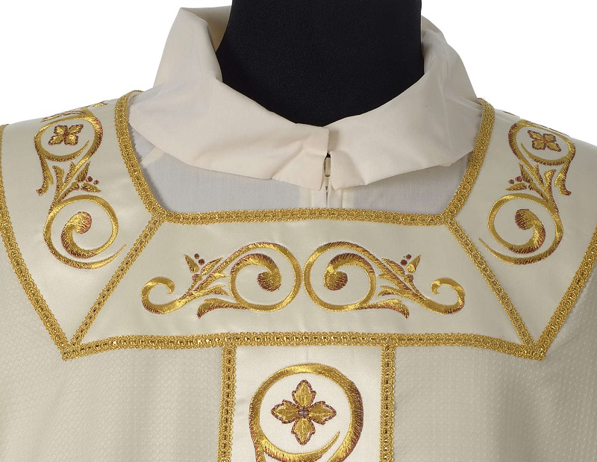
Casulla 100% lana estolón cuello bordado a máquina
Las casullas modernas están disponibles en varios modelos y materiales, desde lana liviana hasta seda, hasta el poliéster más económico. Pero cuidado, el CEI ha establecido reglas precisas con respecto a los materiales con los que se pueden fabricar las casullas litúrgicas, incluido una que requiere que el tejido sea de fibra natural.
En cuanto a las dimensiones, es recomendable que el sacerdote haga sus propias casullas a medida, según su altura, pero también hay casullas económicas disponibles con medidas ‘estándar’. En general, la casulla sacerdotal debe ser de forma circular, con un diámetro igual al ancho de los brazos cruzados del sacerdote, o elíptica, menos extensa de ancho. Alternativamente, puede ser “a choza o cabaña” y cubrir el cuerpo del sacerdote como un cono.
Los modelos disponibles en el mercado van desde los clásicos, preconciliares, semirrígidos, hasta los más modernos, como el modelo con cuello redondo, ancho y largo para dejar libertad de movimiento; o la casulla borromea, diseñada siguiendo las instrucciones de San Carlos Borromeo, con una fuerte proporción entre ancho y largo, el corte en forma de rueda, el extremo puntiagudo; a la casulla medieval, con un escote en forma de V y la tau en la parte delantera; a la paleocristiana, recreada en el modelo bizantino típico, con el escote cuadrado finamente decorado, los estolones preciosos y el dibujo en forma de rueda. Todo depende del gusto del sacerdote que tendrá que usarla, de sus necesidades de practicidad y comodidad en lugar de solemnidad y amor por la tradición litúrgica. Naturalmente, la casulla sacerdotal debe ser siempre una prenda austera y solemne, dada su delicada naturaleza simbólica.
El sacerdote puede entonces elegir personalizar su casulla, con decoraciones y bordados. Incluso estos deben llevar siempre la naturaleza solemne de la prenda, el estilo litúrgico que debe reflejar. Las decoraciones van desde diseños geométricos modernos y juegos de colores hechos de telas de diferentes colores hasta bordados hechos a mano, quizás adornados con oro y piedras, como era la norma en los tiempos antiguos. Para las casullas marianas, además de las decoraciones representativas de la Virgen María, se combinan las abreviaturas marianas que generalmente se colocan en la base de la línea del cuello para que sean evidentes a quien observa el sacerdote.
En particular, el sacerdote debe prestar atención a la elección de la casulla que usará el día de su Ordenación. Tendrá que representar inmediatamente su acercamiento al ministerio sacerdotal, su forma de concebir la Liturgia. Por esta razón, la casulla sacerdotal debe ser hermosa y solemne, pero también tendrá que expresar un estilo litúrgico personal.

Vinajeras para celebración: jarras pequeñas con un contenido precioso
27 agosto 2019
Tiempo de leer: 5 minutos
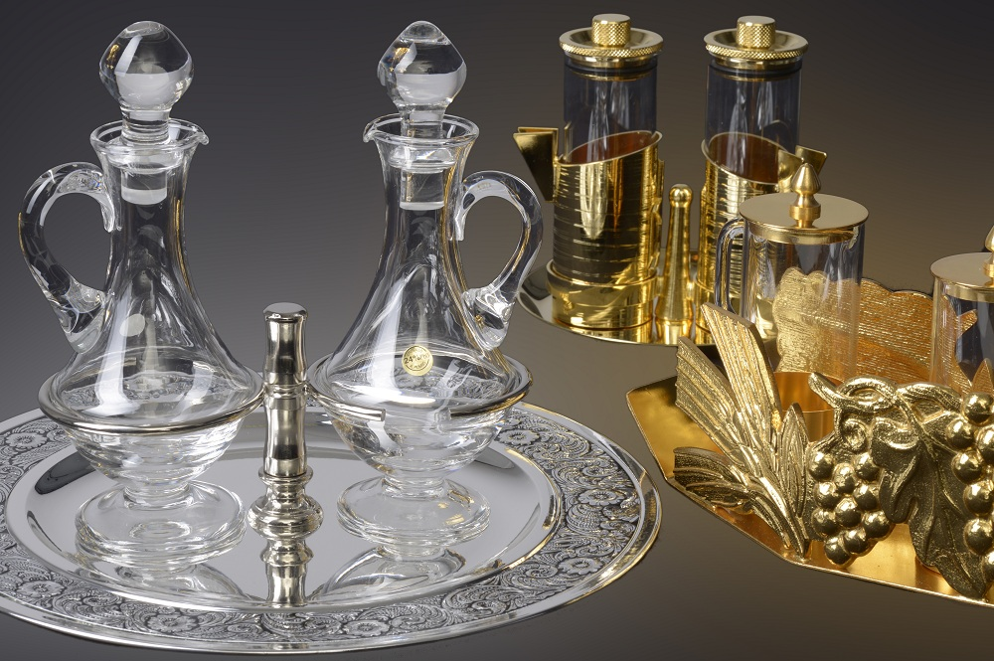
Facebook
LinkedIn
Twitter

¿Para qué sirven las vinajeras para celebración? Descubrimos la historia y el uso de dos pequeños y preciosos accesorios para la liturgia, indispensables para la celebración eucarística.
Índice [hide]
- 1 Pero, ¿por qué el sacerdote mezcla agua y vino al momento de las ofrendas?
- 2 Historia de las vinajeras litúrgicas
- 3 Los monaguillos
- 4 El agua bendita
Con la definición de vinajeras para celebración, o vinajeras para liturgia, nos referimos a los dos pequeños vasos sagrados que contienen el vino y el agua que se usan durante la celebración eucarística. Por lo general, la vinajera para el vino está hecha de vidrio, y siempre es la más grande, la del agua es más pequeña, están hechas de vidrio transparente para que su contenido sea evidente de inmediato. En la antigüedad, cuando no estaban hechas de vidrio, solían estar marcadas con un elemento distintivo, como una perla para la vinajera destinada al agua y un granate para esa destinada al vino.
Por lo general, las vinajeras para litúrgicas son preparadas por el diácono o por el monaguillo antes de la Misa, junto con los otros accesorios sagrados, en una mesa, para que puedan recuperarse fácilmente en el momento apropiado. Por lo general, se colocan en una bandeja y junto a ellas se dobla el manutergio, el paño pequeño para secar las manos.
El diácono o el monaguillo llevarán las vinajeras de la mesa al altar en el momento del Ofertorio, según lo prescrito por los Principios y Normas para el uso del Misal Romano, junto con el pan, el cáliz, el copón y todos los demás accesorios necesarios para la liturgia.

Pero, ¿por qué el sacerdote mezcla agua y vino al momento de las ofrendas?
Una vez que las vinajeras para celebración se han llevado al altar, el sacerdote vierte unas gotas de agua en la copa de vino. La costumbre de mezclar vino con agua se remonta a los orígenes de las ceremonias cristianas, cuando se usaba un vino muy alcohólico, lo que hacía necesario mezclarlo con agua. Más allá de los propósitos prácticos, este gesto de mezclar agua y vino contenidos en las vinajeras para liturgia se convirtió en objeto de especulaciones teológicas. Mientras tanto, existe la referencia del Evangelio (Jn 19,34) de agua y sangre que fluyen juntas desde el costado de Cristo herido por la lanza de Longino. En general, entonces, el agua identificaba la naturaleza humana, el vino la divina. Clemente de Alejandría en el siglo II d.C. reconocía en el agua combinada con el vino la salvación que la sangre de Cristo trae a todos los que confían en Él, mientras que Cipriano y los agnósticos en el siglo III d.C. argumentaban que el vino mezclado con agua recordaba la figura de Cristo que, ‘mezclándose’ con los fieles, reunía sus pecados sobre sí mismo, creando un vínculo indisoluble e inseparable, así como el que hay entre agua y vino una vez que se mezclan. En el Misal Romano, cuando el sacerdote vierte agua en el cáliz, dice estas palabras: “El agua unida al vino sea signo de nuestra participación en la vida divina de Quien ha querido compartir nuestra condición humana”. Entonces podemos leer en la mezcla de agua y vino una referencia clara a la encarnación de Cristo, a Su doble naturaleza divina y humana que se revela.
El agua en la vinajera no debe absolutamente usarse para otros fines, como lavarse las manos. Para la purificación de las manos del sacerdote, así como de los vasos sagrados, se utilizará el agua de una jarra. Las vinajeras para litúrgica deben limpiarse con frecuencia y su contenido debe reemplazarse con una cierta frecuencia, sobre todo para evitar que el vino se agrie.

Historia de las vinajeras litúrgicas
La palabra vinajera proviene del latín ampŭlla (diminutivo de amphŏra, que significa “ánfora”) que significa “ánfora pequeña“.
Las vinajeras para la celebración fueron adoptadas por ceremoniales católicos solamente desde el siglo XI. Anteriormente, y desde los orígenes del Cristianismo, cada miembro de los fieles llevaba consigo el vino para la misa en recipientes llamados amulae. El sacerdote o el diácono vertían el contenido de las amulae en el cáliz, donde todos luego habrían bebido, mezclándolo con agua o recogiéndolo en un recipiente más grande, el hama, y luego devolvían el recipiente al propietario. El vino así recogido se usaba para la consagración y luego se distribuía a los pobres de la comunidad. El agua que se mezclaba con el vino estaba contenida en los llamados fons.
El Sínodo de Wurzburgo en 1298 estableció que las vinajeras para celebración fueran hechas de vidrio, peltre, oro y plata, mientras que no había indicaciones específicas en cuanto a la forma que deberían tener, siempre y cuando fueran pequeñas. Sin embargo, podemos distinguir tres tipologías principales de formas:
- en forma de garrafa, con un cuello largo cuyo borde superior se abre para formar un pequeño vertedor puntiagudo, y sin asa;
- en forma de jarra, con un cuerpo abultado que descansa sobre el pie, cuello largo con vertedor pitorro o alargado en forma de S, y asa de voluta;
- en forma de caña, generalmente sin pie, con el borde superior con pitorro y asa.
A menudo, las vinajeras para celebración están adornadas con motivos decorativos, en particular cepas de vid y racimos de uvas.
¡Mira la galería!
Vinajeras agua y vino Molina cristal y acero. Vinajeras para celebración realizadas por la famosa empresa española Molina y hace parte de la preciosa colección 'Artimetal'. Este objeto litúrgico es hecho siguiendo técnicas artesanales y es un producto de primera calidad, una verdadera obra de arte.
Compra Ahora
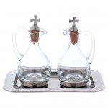
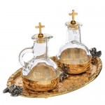
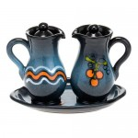
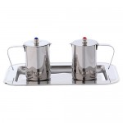
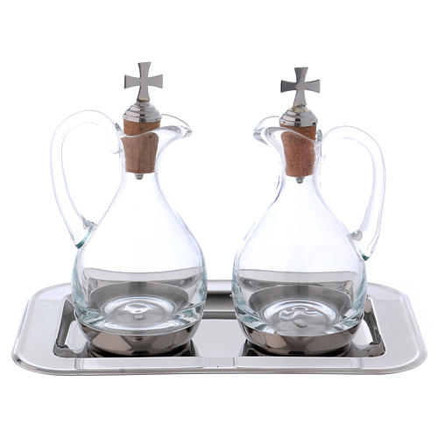
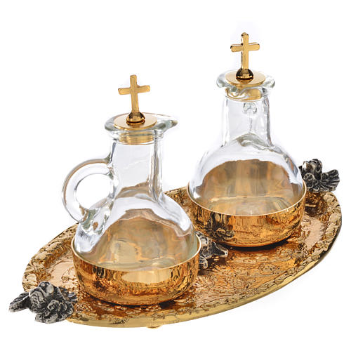
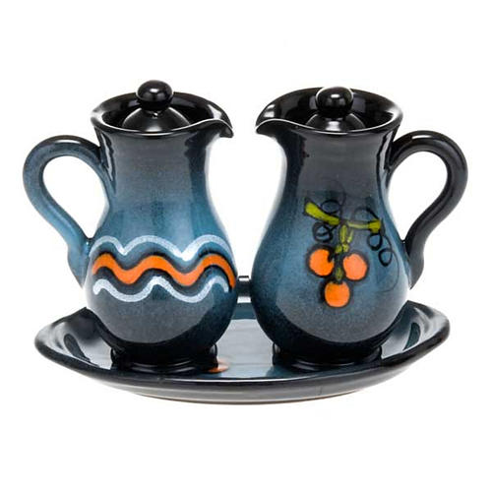
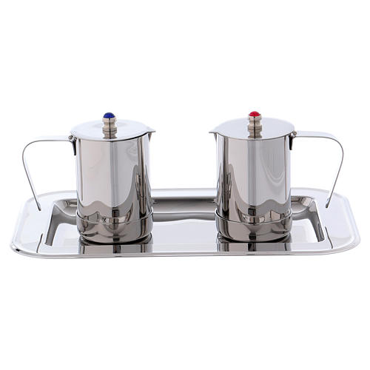

Los monaguillos
Los monaguillos a cargo del servicio del altar son en particular los Maestros de Ceremonias. Se les asigna la tarea de llevar los accesorios sagrados al altar, durante el Ofertorio, y ponerlos de nuevo en su lugar después de la Comunión.
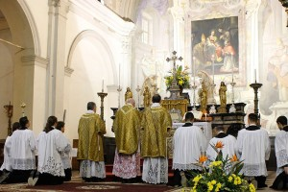
Los roles de los Monaguillos
¿Pero quiénes son los monaguillos? Como profundizamos en un artículo anterior, son los ministrantes, los muchachos que ayudan al sacerdote durante la misa. Deben su nombre al verbo latino “ministrare”, que significa servir, y son reconocidos por la Constitución Conciliar como parte integral del ministerio litúrgico. Los ministrantes Maestros de Ceremonias llevan de la sacristía al altar, en orden, el cáliz completo con corporal (la tela cuadrada que cubre el cáliz y que luego se extiende en el altar durante el ofertorio), y los servicios de mesa como el purificador (la pequeña tela utilizada por el sacerdote para secar los labios después de beber y limpiar el cáliz y la patena), la patena (el plato que contiene la hostia) y luego las vinajeras de vino y agua. Además, preparan el agua y el purificador con el que el celebrante deberá lavarse las manos.

El agua bendita
En muchos artículos hemos reiterado la importancia del agua en la religión cristiana. No sólo el agua bendita, que renueva cada día el valor de nuestro Bautismo y promueve un contacto directo con Jesús. Debemos considerar que el agua es el elemento que determina la vida por excelencia, porque sin ella los hombres no podrían vivir. Además, tiene el poder de purificar, lavar la suciedad del cuerpo, pero, en un sentido espiritual, también del alma, limpiándola de todos los pecados, en primer lugar el pecado original que se cancela gracias al agua de la pila bautismal. ¡No es de extrañar que sea tan importante y valiosa!

10 cubres atriles litúrgicos para tu iglesia
23 septiembre 2021
Tiempo de leer: 5 minutos
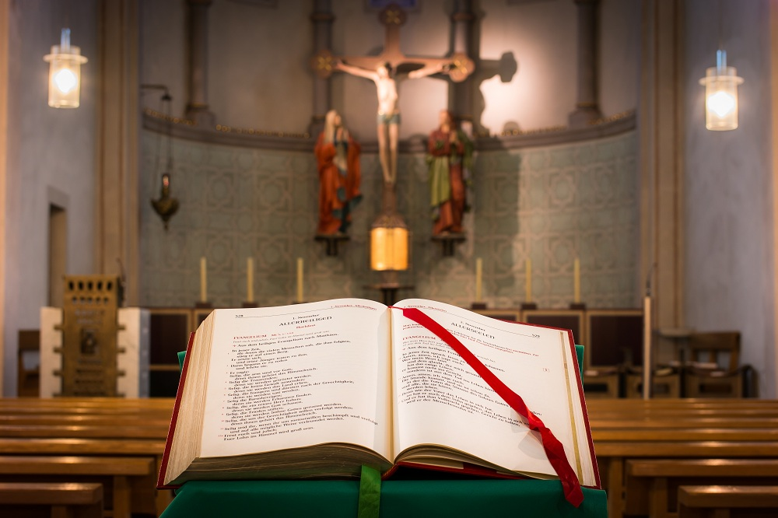
Facebook
LinkedIn
Twitter

El cubre atril en tela, un ornamento litúrgico aparentemente simple, pero que esconde una amplia gama de significados no triviales. Vamos a descubrirlos juntos.
Nada en la liturgia se deja al azar. Cada gesto, cada palabra, cada objeto contribuye a crear el contexto de la celebración en el que se mueven el sacerdote y los fieles, persiguiendo el mismo misterio, solamente, desde dos puntos de vista diferentes. Es sólo esta tendencia común al misterio por excelencia lo que hace posible la renovación, día tras día, misa tras misa, del sentido de religiosidad típico de la fe cristiana. Pero, para que este ritual común sea verdaderamente efectivo, todo lo que lo compone debe desempeñar su papel de la mejor manera.
Esta es la razón por la cual los muebles sagrados y los ornamentos litúrgicos son tan preciosos e importantes. Sus formas fijas, codificadas a lo largo del tiempo, son una parte integral de la expresión religiosa, no menos que las fórmulas litúrgicas, las oraciones o los gestos que componen el ritual. Y, así como las palabras y los gestos, incluso los muebles sagrados tienden a ser tan simples y reconocibles como sea posible, accesibles para todos, porque es precisamente en la simplicidad donde reside la efectividad del mensaje cristiano.
Entonces, incluso un objeto aparentemente banal, como el cubre atril litúrgico, adquiere un papel de importancia primordial, es precioso, necesario para que el rito se realice de la mejor manera. El cubre atril sirve, como su nombre lo indica, para cubrir y adornar el atril sobre el que se colocan los textos sagrados durante la misa y las diversas celebraciones. También se puede usar para decorar el ambón, la estructura elevada de la cual se difunde la Palabra de Dios.

Te puede interesar:
¿Atriles de plexiglás o de madera? Tu comodidad no tiene precio
¿Quién no se ha sentido fascinado al menos una vez por un atril de madera, que soporta un volumen pesado, quizás antiguo?…
Como siempre ha sucedido para todos los demás muebles sagrados, el refinamiento en el corte y las decoraciones, la elección de la tela, los materiales preciosos y valiosos utilizados para hacer un cubre atril bordado o un cubre ambón, son parte del ritual, mejoran la importancia, solemnidad, nobleza, más allá de cualquier expresión simbólica.
La realización del mismo cubre atril, que sigue diseños tradicionales, simples pero complicados por el valor asignado a ellos en el tiempo, le da a este objeto un significado teológico preciso.
Obviamente, como para todos los muebles sagrados, si en algún momento incluso los cubres atriles se consideraban objetos preciosos, que requerían el uso de materiales preciosos, para ser realizados, hoy también se pueden encontrar fácilmente cubres atriles baratos, en tela sintética, que sin embargo conservan todo el valor espiritual que deben tener estos objetos. Piensa, por ejemplo, en la cubre atril franciscano, simple, a menudo sin decoraciones, o que a lo sumo presenta los símbolos de la Orden franciscana bordados o impresos, como la Tau o el brazo de Cristo que cruza el cubierto por el hábito típico de la Orden, con una cruz radiante en el fondo.
El Camino Neocatecumenal, siempre tan atento a los símbolos y objetos, también ha relanzado la importancia del cubre atril no solamente como ornamento sagrado en las iglesias, sino también como un accesorio precioso en el hogar de cada miembro de los fieles, para guardar mejor las Sagradas Escrituras. Recordamos que el Camino Neocatecumenal nació en España en 1964, como una herramienta para reavivar la fe en quienes la perdieron o en quienes no pudieron cultivarla adecuadamente por diversos motivos. Este movimiento se basaba en la iglesia primitiva e inicialmente se dirigía a los marginados, gitanos, vagabundos, prostitutas, inmigrantes, a menudo analfabetos, para llevarles el mensaje de esperanza del Cristo resucitado. Hoy, el Camino Neocatecumenal ha sido reconocido oficialmente por Juan Pablo II, y posteriormente también por Benedicto XVI, y reúne cada vez más seguidores. Su propósito es difundir un nuevo enfoque que permita vivir el Evangelio con profundidad, pero también de manera compatible con las necesidades del mundo contemporáneo. Con este objetivo, el Camino Neocatecumenal se ha convertido en un instrumento que apoya y ayuda a las parroquias en el trabajo de recuperación de aquellos que se han alejado de la fe o nunca se han acercado a ella, pero quisieran hacerlo, como aquellos que han sido bautizados, pero luego se alejaron de la iglesia, aquellos que quieren crecer en el camino de la fe, aquellos que no han seguido el catecismo, sino también sacerdotes que quieren enriquecer su camino espiritual. En este contexto, el cubre atril neocatecumenal se convierte en un instrumento para valorizar los textos sagrados, pero también de acercamiento a las Escrituras, por su valor simbólico y su fuerte vínculo con la tradición, pero también por los estímulos visuales que puede ofrecer.
Por supuesto, también el cubre atril, como todas las vestimentas sagradas y los ornamentos de tela utilizados en la iglesia, se ve afectado por el simbolismo de los colores litúrgicos y se reemplaza de acuerdo con el período del calendario litúrgico en el que se encuentra. Aquí hay un breve esquema para descifrar los colores del cubre atril en varias ocasiones:
- cubre atril rojo: se usa el Domingo de Ramos, el Viernes Santo, en Pentecostés, para las Fiestas de la Pasión del Señor, durante las Fiestas dedicadas a mártires, apóstoles y evangelistas, para la celebración de la Confirmación, durante el Vía Crucis. Eventualmente, un cubre atril rojo también puede usarse para Misas votivas del Espíritu Santo.
- cubre atril blanco o cubre atril marfil: el blanco es un color asociado con solemnidades particularmente importantes, como Navidad, Pascua, Jueves Santo. El cubre atril blanco también se utilizará con motivo de la celebración de los Sacramentos, Bautizos, Comuniones, Matrimonios, Extremaunción, la ordenación de un sacerdote y, en general, durante la Adoración Eucarística.
- cubre atril morado: el color morado es usado por la iglesia durante la Cuaresma, Adviento, Sábado Santo. También se puede utilizar para la Conmemoración de los difuntos, los funerales y las Misas de Réquiem.
- cubre atril mariano: aunque el color asociado con María y usado durante las misas dedicadas a ella es blanco, a veces se reemplaza con azul, especialmente en algunos países (España, América del Sur). Los cubres atriles marianos a menudo están bordadas con símbolos en oro o azul, que recuerdan a la Virgen.
- cubre atril rosa: el color rosa caracteriza las celebraciones del Tercer Domingo de Adviento, el Cuarto Domingo de Cuaresma. A menudo se reemplaza por el color morado.
Comprar Ahora:
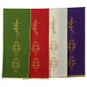
Paños de atril
Paños de atril de muchos estilos y para todas las ocasiones.
Precisamente porque el cubre atril es un ornamento sagrado tan importante y precioso, es importante encontrar uno adecuado para cada ocasión. A continuación, te sugerimos diez, que puedes encontrar en nuestra tienda en línea. Productos de calidad, todos hechos por empresas italianas con tejidos seleccionados, enriquecidos con decoraciones y bordados, que los convierten en objetos de gran valor y elegancia.

¿Cerámica, metal o madera de olivo? Descubre cálices, copones y patenas de Holyart
25 septiembre 2019
Tiempo de leer: 7 minutos
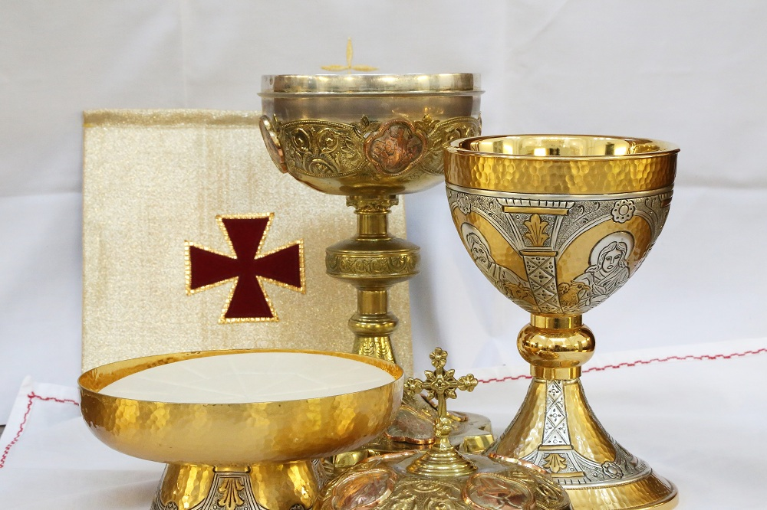
Facebook
LinkedIn
Twitter

Cálices, copones y patenas. En pocas palabras: objetos sagrados.
De siempre elementos fundamentales de la Liturgia, han conocido a lo largo de los siglos una evolución que, sin embargo, nunca cambió sustancialmente su concepción primaria: contener de manera digna el cuerpo y la sangre de Cristo.
Índice [hide]
- 1 Cálices, Copones y Patenas de materiales preciosos
- 2 La patena
- 3 Cálices, copones y patenas en madera de olivo
Hay reglas específicas que definen el uso de los objetos sagrados. Sobre todo, hay reglas que establecen de qué material deben estar hechos. Parece un discurso banal, a primera vista. Después de todo, no podemos saber de qué material estaba hecha la copa con la que Jesús ofreció su sangre durante la última cena. Es de suponer que se trataba de un simple jarro de madera o terracota, pero, desde las primeras ceremonias administradas por sacerdotes cristianos, hasta los orígenes de la liturgia, e incluso durante las terribles persecuciones que durante siglos obligaron a los cristianos a esconderse, se estableció que los vasos destinados a contener Especies litúrgicas, tenían que estar hechos de materiales preciosos.
La razón de esta elección no necesitaría expresarse: dada la importancia del contenido, su valor inestimable y sagrado, es natural que el recipiente debe estar a la altura del contenido. Cualquier cristiano consideraría degradante poner el cuerpo y la sangre de Nuestro Señor en un recipiente indigno. Desde que el culto era secreto, consumido en los sótanos y catacumbas, para escapar de la persecución, se atestigua que se utilizaban vasos preciosos, muy por encima de las posibilidades de los fieles que se reunían a su alrededor. Pero solo lo mejor era considerado digno de Jesús.
Sin embargo, durante mucho tiempo ha habido cierta confusión sobre qué materiales eran legales o ilegales de usar. Este tema ha estado en el centro de los debates y controversias, a los que la Congregación para el culto divino y la disciplina de los sacramentos intentó poner fin en 2005 a través de la instrucción “Redemptionis sacramentum”. ¿De qué se trata? De un documento oficial que define lo que necesariamente debe hacerse y lo que debe evitarse con respecto a la Santísima Eucaristía. En el capítulo V sobre “Otros aspectos que se refieren a la Eucaristía”, además del lugar apropiado para la celebración de la Santa Misa (párrafos 108-109), los diversos aspectos relacionados con la Santa Misa (párrafos 110-116), las vestiduras litúrgicas (párrafos 121-128), la instrucción se centra en los vasos sagrados (párrafos 117-120). De estos últimos está escrito que deben ser bendecidos por el Sacerdote de acuerdo con los ritos prescritos en los libros litúrgicos antes de ser usados, y que el Sacerdote, después de la distribución de la Comunión, debe regresar al altar y llevar a cabo la purificación de la patena o del copón, así como del cáliz, que luego se secará con el purificador. Esta operación se puede realizar incluso después de que la asamblea de fieles haya abandonado la iglesia.
En el párrafo 117, la “Redemptionis sacramentum” se centra en los materiales con los que se deben hacer los vasos sagrados. Aquí están las palabras exactas:
[117.] Los vasos sagrados, que están destinados a recibir el Cuerpo y la Sangre del Señor, se deben fabricar, estrictamente, conforme a las normas de la tradición y de los libros litúrgicos.Las Conferencias de Obispos tienen la facultad de decidir, con la aprobación de la Sede Apostólica, si es oportuno que los vasos sagrados también sean elaborados con otros materiales sólidos. Sin embargo, se requiere estrictamente que este material, según la común estimación de cada región, sea verdaderamente noble, de manera que con su uso se tribute honor al Señor y se evite absolutamente el peligro de debilitar, a los ojos de los fieles, la doctrina de la presencia real de Cristo en las especies eucarísticas. Por lo tanto, se reprueba cualquier uso por el que son utilizados para la celebración de la Misa vasos comunes o de escaso valor, en lo que se refiere a la calidad, o carentes de todo valor artístico, o simples cestos, u otros vasos de cristal, arcilla, creta y otros materiales, que se rompen fácilmente. Esto vale también de los metales y otros materiales, que se corrompen fácilmente.
Por lo tanto, estas indicaciones específicas prohíben el uso de vasos sagrados de vidrio o cerámica, materiales que también pueden ser muy hermosos y bien trabajados, pero que son demasiado frágiles para contener algo tan precioso. En cambio, se recomienda el uso de materiales ‘nobles’, por lo tanto, metales preciosos.
La Orden General del Misal Romano especifica además en el capítulo III que los vasos sagrados deben construirse, si es posible, con metal noble o, si el metal es menos noble que el oro u oxidable, deben ser dorados al menos en el interior (párrafo 328).
En algunos casos, también pueden usarse, según la opinión de la Conferencia Episcopal, vasos sagrados compuestos de otros materiales sólidos y nobles, como el ébano u otras maderas más duras, siempre que no se rompan o dañen fácilmente (párrafo 329) y, si están destinados a contener la sangre de Cristo, no absorban líquidos (párrafo 330).

Cálices, Copones y Patenas de materiales preciosos
El catálogo de Holyart ofrece una gran variedad de objetos sagrados adecuados para cada ceremonia y ocasión, con diferentes rangos de precios. En nuestra tienda en línea encontrarás cálices de metal, copones de metal y patenas de diferentes formas y medidas para la celebración litúrgica, en metal plateado o dorado más elegantes y preciosos, adornados con la técnica artística de la filigrana. Pero también hay una amplia selección de cálices, copones y patenas en acero, plata, bronce y latón.
Van desde los modelos más tradicionales de Molina hasta los cálices modernos y de diseño contemporáneo de Forma Fluens. Para los cálices de metal, los copones de metal y las patenas de metal Holyart, también hay varios accesorios disponibles, como la maleta para llevar cáliz y copón, la tapadera de plexiglás giratoria para copón y la bolsa porta cáliz roja.
En cuanto al cáliz, como ya hemos escrito puedes encontrar todo tipo, clásico y moderno. Por ejemplo el Cáliz Molina en latón dorado, con medallas plateadas que representan a Jesús, José y María. Producido por la empresa española Molina, que cuenta con décadas de experiencia en la producción de objetos litúrgicos de calidad, es totalmente artesanal, con equipos profesionales y acabados a mano por personal altamente especializado. Es un modelo con líneas barrocas, que se refiere a un concepto clásico de cáliz eucarístico.
De un impacto completamente diferente el cáliz para misa modelo Ventus, realizado en metal dorado con un cuerpo central batido a mano y texturado. Las líneas son suaves y elegantes, el diseño, diseñado por un equipo de arquitectos y diseñadores, es contemporáneo post-conciliar, adecuado para una reinterpretación moderna de los objetos de la iglesia. Siempre para una declinación más moderna del cáliz eucarístico, Holyart propone el cáliz lúcido, modelo: Goccia, de la línea “ Forma Fluens”. Forma Fluens es una línea de artículos litúrgicos con un diseño contemporáneo post-conciliar, concebida para una dimensión innovadora de los objetos de la iglesia. El diseño es muy original, con un patrón de gotas doradas en relieve alrededor del borde del cáliz.
Cáliz lúcido, modelo: Goccia, de la línea " Forma Fluens". Forma Fluens es una línea de artículos litúrgicos de diseño contemporáneo post-conciliar, pensada para entrar ser parte del complejo de las decoraciones de las iglesias de una manera moderna. Todos los modelos derivan de un estudio realizados por arquitectos y diseñadores que se encuentran en la constante búsqueda de una noble simplicidad y esplendor al mismo tiempo.
Comprar Ahora
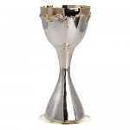
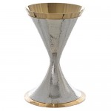
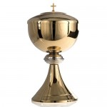
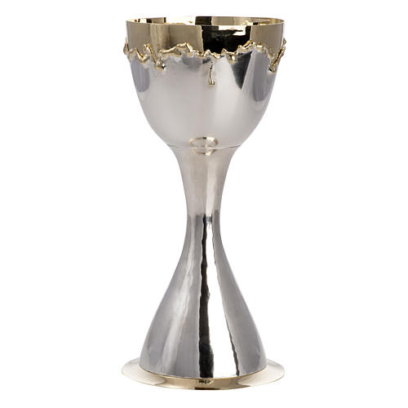
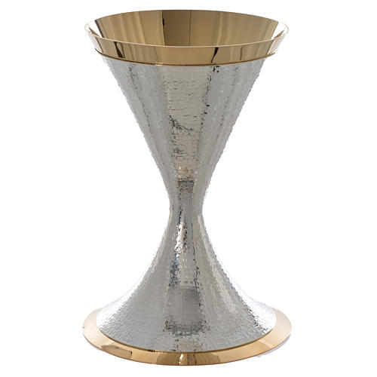

Incluso el copón, el objeto litúrgico utilizado para guardar las hostias consagradas después de la celebración eucarística, está presente en el catálogo de Holyart de muchas maneras diferentes, de las líneas clásicas y tradicionales de la píxide dorada con nudo de rayas, realizada en latón dorado liso con nudo plateado, hasta la píxide en metal modelo Ciborium, estudiada rigurosamente en formas y proporciones, con un doble acabado: brillante en la taza y satinado en la base, y también con un mando de plata maciza y un disco de titanio.
O aún, el suntuoso copón Molina St. Remy con copa en plata 925 hecho a mano, en el estilo del cáliz del siglo XII conservado en la catedral de Reims (Francia). La copa externa y la base están cinceladas a mano y con diseños de arcos. Treinta y dos piedras naturales engastadas (amatista, lapislázuli, aventurina y granate) adornan el copón, que también está decorado con esmalte al fuego cloisonné. El copón St. Remy combina hábilmente belleza, calidad y dignidad en el diseño.
Cada parte ha sido hecha a mano con la técnica más pura heredada de los orfebres de la Edad Media y combinada con los sistemas de dorado más modernos para garantizar que cada pieza rinda homenaje a la obra original y se convierta en una obra de arte que aumentará de valor con el tiempo.

La patena
La patena es el platillo o cuenco de metal utilizado para cubrir el cáliz y para contener la hostia, antes y después de la consagración. Holyart ofrece diferentes variantes, muchas de ellas disponibles con cáliz y copón coordinados. Veamos por ejemplo la patena en metal plateado y madera de rosa, modelo Essentia, simple y esencial, pero de gran elegancia.
La madera de rosa se trabaja de una manera particular, ya que es muy difícil encontrar piezas de madera de tales dimensiones que permitan realizar la patena en un precio único. Por lo tanto, se cortan muchas rodajas de madera y luego se trabajan juntas. El procesamiento particular de esta patenta hace que cada pieza sea verdaderamente única. También detrás de estos objetos está el estudio y el trabajo de arquitectos y diseñadores en la búsqueda constante de una noble simplicidad y suntuosidad al mismo tiempo.
Completamente diferentes los supuestos básicos de la patena modelo Materia de la línea “Forma Fluens”, en metal bicolor, con líneas sólidas y suaves al mismo tiempo, o de la patena ofertorial gótica Molina en plata maciza 925, con su elegante decoración en relieve que representa a los cuatro Evangelistas en el nudo, Jesucristo y los doce Apóstoles en la copa y el motivo de la Flor de la Pasión tallado en la base.
Esta última patena a menudo se vende junto con el cáliz coordinado, realizado bajo pedido especial del Vaticano como un homenaje a Su Santidad Juan Pablo II por la conmemoración de su cincuentenario de sacerdocio.

Cálices, copones y patenas en madera de olivo
Holyart también ofrece una amplia selección de objetos sagrados en madera de olivo de la Tierra Santa, caracterizados por su gran belleza y sobriedad. La madera de olivo tiene propiedades que hacen que cada pieza sea realmente especial.
De hecho, las vetas de la madera siempre cambian, al igual que el color, que puede tender a ‘amarillo’ o al ‘rojizo’. La forma de los vasos sagrados en madera de olivo puede sufrir pequeñas variaciones dependiendo de las características de la madera que se está trabajando. Esto hace que cada pieza, aunque esté hecha en muchas copias, sea realmente única.
Comprar Ahora:
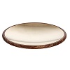
Patena de metal y madera
Mod. Essentia
El catálogo de Holyart va desde el muy simple Cáliz de madera olivo de Tierra Santa, hecho a mano por los artesanos de Belén, no adecuado para uso litúrgico porque no tiene dorado interno, hasta el más buscado Cáliz en madera de olivo sazonada de Asís con las letras IHS hecho totalmente a mano por un artesano de Umbría, y las espléndidas vetas de la madera de olivo sazonada combinadas con la calidad de los metales en el baño dorado de la copa, la convierten en una auténtica obra maestra.
En cuanto a las patenas, aquí está la patena de madera de olivo de Jerusalén, hecho a mano por los artesanos de Belén en (Tierra Santa), muy simple y agradable, también disponible con el interior de latón dorado.
Para los copones, Holyart ofrece, por ejemplo, el hermoso copón bajo de madera de olivo de Belén, hecho por artesanos palestinos de Jerusalén, la Tierra Santa, en olivo local. Las vetas del copón pueden diferir de pieza a pieza, ya que cada artículo es único, y las vetas cambian de acuerdo con las características de la madera que se está trabajando.
Cáliz olivo madurado Asís IHS. Cáliz de madera de olivo de Asís con IHS realizado completamente a mano por un artesano italiano. Este cáliz es una auténtica obra maestra gracias a las venas maravillosas de la madera y a los metales dorados de calidad de la copa.
Comprar Ahora
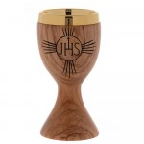
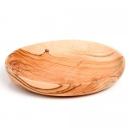
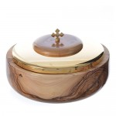
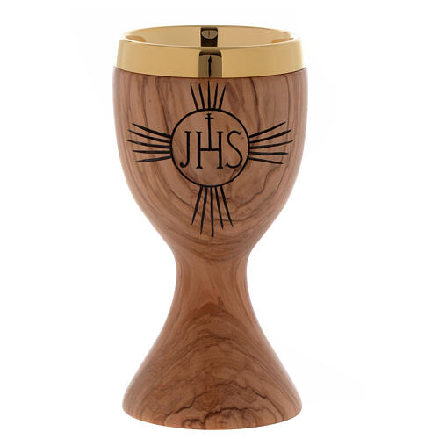
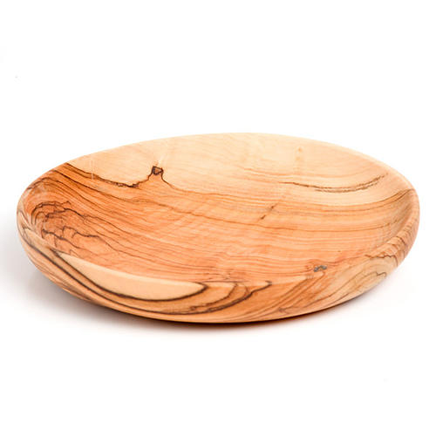
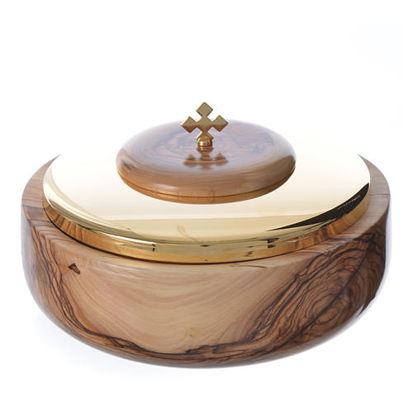

Velas litúrgicas: cuándo y por qué son importantes
26 marzo 2019
Tiempo de leer: 8 minutos
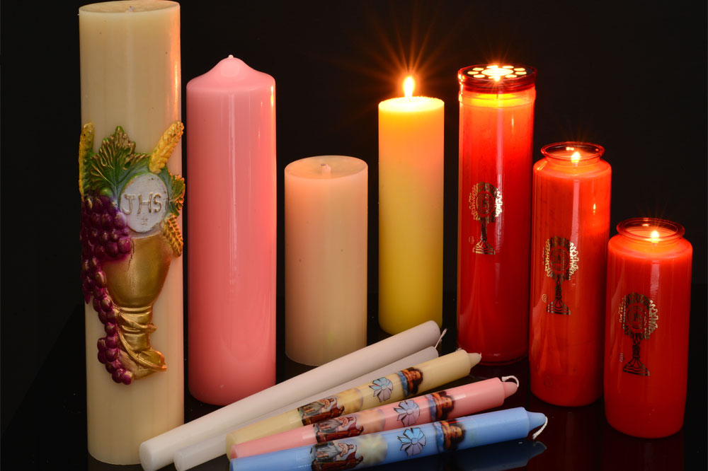
Facebook
LinkedIn
Twitter
La luz siempre ha tenido un significado muy profundo e imprescindible para los hombres. No hay religión que no lo haya convertido en un elemento clave de su mitología, no hay civilización que no lo haya celebrado como elemento asimilable, si no superponible, al concepto de la vida misma. Las razones son obvias y ciertamente merecen una discusión más profunda.
Índice [hide]
- 1 Vela de Bautismo o Vela Bautismal
- 2 Cirio pascual
- 3 Velas votivas
- 4 Vela del Tabernáculo
- 5 Velas de Adviento
- 6 Velas de la Candelaria
Aquí queremos considerar un tipo particular de ‘luz’ asociado con la religión, la espiritualidad. Hablemos de las velas litúrgicas.
Las velas, desde su creación, aparecen en los ritos y ceremonias de muchas religiones.
Pensamos, por ejemplo, en la religión judía, en el encendido de velas en la noche del viernes, para celebrar el comienzo del Shabat, o la Fiesta de Janucá, la Fiesta de las Luces, en la cual cada noche durante ocho días consecutivos se enciende una vela que conmemora la consagración de un nuevo altar en el Templo de Jerusalén después de la libertad conquistada por los invasores helénicos. Aún así, los judíos tienen la costumbre de encender una vela que dura 24 horas para recordar el aniversario de la muerte de un ser querido.
El Cristianismo dio a las velas y a su luz una importancia aún más significativa.
“Y dijo Dios: «¡Que exista la luz!» Y la luz existió” (Genesis 1,3).
Esta es una de las primeras cosas que leemos en la Biblia, la creación de la luz por Dios Padre. Este es su primer regalo para el mundo que Él está realizando, la primera manifestación visible de Su Voluntad, de Su Esencia, porque donde hay Dios ya no puede haber oscuridad. No sólo eso. Es la luz que nos permite ver, ver la magnificencia del mundo creado por Dios. Sin luz, la Creación misma no tendría razón de existir, perdería gran parte de su inmensa grandeza. Un mundo que no se puede admirar no existe.
A partir de este momento, entonces, de esta primera chispa que surge de un acto de amor y voluntad, la idea de Dios está constantemente conectada a la de la luz. Una luz que ilumina, calienta, vivifica, nutre e ‘infecta’, haciendo mejores los colores que están expuestos, envueltos, alimentados.
Las velas litúrgicas están vinculadas a esta idea de Dios entendido como luz y, sobre todo, a Jesús como la Luz de Dios. De hecho, Jesús se define repetidamente en las Escrituras como la “luz que ilumina al mundo”.
«En él estaba la vida, y la vida era la luz de la humanidad. Esta luz resplandece en las tinieblas, y las tinieblas no han podido extinguirla» (Juan 1:4-5)
«Esa luz verdadera, la que alumbra a todo ser humano, venía a este mundo» (Juan 1: 9)
«Una vez más Jesús se dirigió a la gente, y les dijo: “Yo soy la luz del mundo. El que me sigue no andará en tinieblas, sino que tendrá la luz de la vida.”» (Juan 8:12)
La luz en este caso tiene un valor exquisitamente espiritual, de guía en la oscuridad, de conocimiento de Dios que, a través de Su Hijo, desciende sobre nosotros, nos abre los ojos y nos hace dignos de Su presencia, de Su consideración.
Nuevamente, fue el mismo Jesús quien les dijo a sus discípulos: «Yo soy la verdadera luz» y luego: «Vosotros sois la luz del mundo… así brille vuestra luz delante de todos, para que ellos puedan ver vuestras buenas obras y alaben a vuestro Padre que está en el cielo» (Mateo 5,16).
Por lo tanto, es normal que, dentro de las iglesias, las velas se coloquen en el altar, o cerca del tabernáculo, y que sean las protagonistas de los ritos y las celebraciones.
No sólo eso, la iglesia usa velas en casi todos los sacramentos, desde el Bautismo hasta la Extrema Unción, como elementos simbólicos irremplazables.
Queremos tratar de conocer e identificar las diferentes velas litúrgicas, para descubrir su significado y su importancia en el ámbito de los ritos sagrados.

Vela de Bautismo o Vela Bautismal
El bautismo es el primer sacramento que se imparte al nuevo cristiano. Por lo general, esto sucede cuando todavía es un recién nacido, si pertenece a una familia religiosa, pero se puede celebrar a cualquier edad. Es fundamental e indispensable, porque es con él que el pecado original es lavado del alma, haciéndonos puros y listos para recibir a Dios en nuestras vidas.
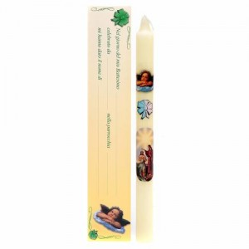
Vela en estuche para Bautismo
Además de la presencia de un sacerdote que pronuncia las palabras rituales y realiza los gestos necesarios para que los nuevos fieles comiencen su nueva vida de fe, el Bautismo implica el uso de algunos objetos, que en este ámbito toman una serie de significados profundos y simbólicos. Hay el agua, por supuesto, que lava el Pecado original; el aceite de los catecúmenos, aplicado sobre el cofre como escudo contra la tentación y el mal; el crisma, que consagra a Dios para los recién bautizados; el vestido blanco, símbolo de pureza y renacimiento; y, por fin, la vela encendida, que se da a los padrinos que acompañan al nuevo cristiano, y que simboliza a Cristo, la luz del mundo.
El simbolismo de la vela encendida para cumplir el rito del Bautismo tiene orígenes antiguos y expresa diferentes aspectos de la vida espiritual de los recién bautizados.
En primer lugar, hay la esperanza de los que le aman que él o ella pueda encontrar la luz en su vida (Juan 8:12 – «Yo soy la luz del mundo»). El deseo de una vida con Cristo y en Cristo, por lo tanto, iluminada por Su presencia, por Su ejemplo. El hecho de que hoy la vela se entregue a los padrinos, es significativo de su papel. La vela entregado en sus manos simboliza el hecho de que los nuevos bautizados no tendrá que hacer su propia búsqueda de luz solo, sino que estas presencias fuertes y sabias lo guiarán en todo momento, para ayudarlo, aconsejarlo y hacer que se convierta en un verdadero cristiano.
En segundo lugar, vela bautismal indica que el mismo recién bautizado debe convertirse a su vez en luz para el mundo (Mateo 5,14 – «Vosotros sois la luz del mundo. Una ciudad en lo alto de una colina no puede esconderse») y para hacerlo debe llevar una vida de laborioso testimonio (Mateo 25,1-15 Parábola de las diez vírgenes).
La vela bautismal acompaña a los fieles a lo largo de su vida religiosa. De hecho, deben ser llevadas a la iglesia con motivo de los otros sacramentos. Es una especie de ‘documento de identidad’ de los fieles, un permiso que les permite el acceso a las celebraciones religiosas que acompañan los momentos más importantes de su existencia.

Cirio pascual

Cirio Grande Pascual Cera Blanca
El cirio pascual se enciende durante la Vigilia Pascual, la misa solemne celebrada el Sábado Santo después del atardecer y antes del amanecer del Domingo de Pascua, para celebrar la resurrección de Jesús. Más que en cualquier otra circunstancia, por lo tanto, el cirio encendido simboliza, en este caso, a Jesús como “Luz del Mundo”, resucitado de entre los muertos para iluminar el camino de Sus Hijos y garantizar su salvación.
El cirio pascual luego se deja en el altar durante todo el Tiempo de Pascua y se apaga en Pentecostés, en que se celebra la Ascensión de Jesús a la gloria del cielo. Por lo general, es un cirio muy grande y ricamente decorado. Fuera de Pascua, se guarda en el Baptisterio y se enciende con motivo de cada bautismo. De hecho, su llama servirá para encender la vela bautismal que será entregada a los padrinos de los nuevos bautizados, como un deseo por una vida en la fe y en la luz de Cristo. El cirio pascual también se enciende en los funerales, como un símbolo de esperanza para la resurrección y la vida eterna.

Velas votivas
Las velas votivas encendidas por los fieles frente a un altar, o una estatua de Jesús, de la Virgen, de un Santo, tienen un significado preciso. Esta no
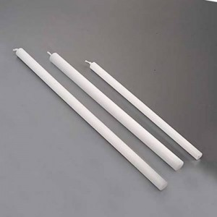
Vela votiva (paquete)
es simplemente una oferta que el cristiano hace para acompañar su propia oración, fortalecerla o pedir una gracia. La vela encendida simboliza al cristiano mismo, su ser hijo de luz y, por lo tanto, hijo de Dios. Encender una vela y ofrecerla es una forma de afirmar la voluntad de seguir el ejemplo de Jesús, de ser “la luz del mundo”. Encender una vela votiva también expresa el deseo de confiar nuestras palabras y nuestros pensamientos al Señor, a la Virgen, a los Santos. Es un pedido de ayuda, una luz que ilumina nuestra vida desde arriba, tal vez en un momento en que luchamos en la oscuridad. Por último, la oferta que dejamos para encender la vela es un sacrificio que acompaña nuestra oración con hechos y hace que nuestra intención de Fe sea tangible.

Vela del Tabernáculo
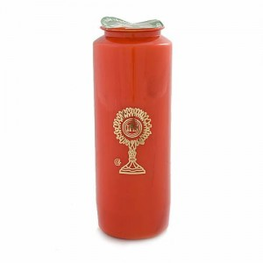
Cirio grande para el Santísimo – Vegetal 9 días
Un discurso separado merecería la luz que ilumina el Tabernáculo, indicando la presencia de Cristo dentro de él. Pero usualmente es una lámpara, no una vela, así que estaría un poco fuera de nuestro excursus. Sin embargo, debe recordarse que, entre todas las luces que iluminan nuestras iglesias, es una de las más importantes y preciosas, la llama ardiente que simboliza a Jesús y la fe de aquellos que la aman, la luz inagotable que permanece encendida incluso cuando abandonamos la iglesia, prometiéndonos un lugar seguro para regresar en cualquier momento.

Velas de Adviento
La corona de Adviento es una costumbre desarrollada en Europa, que comenzó a mediados del siglo XIX, para marcar las semanas que faltan hasta Navidad. De hecho, se compone de una corona de ramas de hoja perenne entrelazadas entre sí, sosteniendo cuatro velas. Todos los domingos de Adviento se enciende una vela. Originalmente, la corona de Adviento estaba compuesta de una vela para cada día de Adviento, y a menudo, incluso en coronas modernas, se inserta una quinta vela, que se enciende en Navidad. Las coronas se guardan en la casa y generalmente la tarea de encender las velas se le da a los más pequeños de la familia.
Cada una de las cuatro velas de Adviento tiene un nombre y un significado en particular.
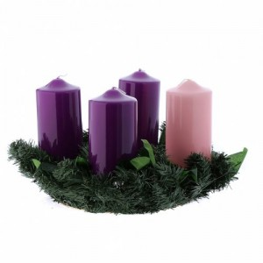
Kit Adviento corona y Velas lúcidas 8×15 cm
- El primer domingo de Adviento se enciende la “Vela del Profeta” o “Vela de la Esperanza”. Recuerda las profecías sobre la venida del Mesías.
- El segundo domingo de Adviento se enciende la “Vela de Belén” o “Vela de la llamada universal a la salvación”. Esa recuerda la ciudad donde nació el Mesías.
- El tercer domingo de Adviento se enciende la “Vela de los Pastores” o “Vela de la alegría”. Recuerda a los pastores, los primeros en adorar a Jesús. Por lo general, tiene un color diferente al de las demás, porque en el tercer domingo de Adviento, la Liturgia establece que el sacerdote debe usar rosa en lugar de morado.
- El cuarto y último domingo de Adviento se enciende la “Vela de los ángeles”. Recuerde que ellos fueron los primeros en anunciar el nacimiento del Salvador al mundo.

Velas de la Candelaria
Cuarenta días después de Navidad, se celebra la Presentación de Jesús en el templo. Esta fiesta es conocida por todos como Candelaria, y debe su nombre al antiguo proverbio popular: “Si por la Candelaria llueve y no hiela, ya está el invierno fuera”, y está vinculada tanto a las celebraciones del final del invierno celebradas en el mismo período, como a las muchas velas que se bendicen e se encienden durante la celebración. Una vez más, el rito se refiere a Jesús, la luz del mundo. En el Evangelio según Lucas, Jesús es llevado al templo por sus padres y Simeón afirma: «Señor, ya puedes dejar morir en paz a tu siervo, según lo que me habías prometido, porque mis ojos han visto a tu Salvador, al que has preparado para bien de todos los pueblos; luz que alumbra a las naciones y gloria de tu pueblo, Israel» (Lucas 2: 25-35). El encendido de las velas de Candelaria es, por lo tanto, un tributo a Jesús, el portador de la luz y un gesto que expresa la voluntad de disipar las tinieblas.

La Menorá: historia y significado del candelabro judío
19 agosto 2020
Tiempo de leer: 8 minutos
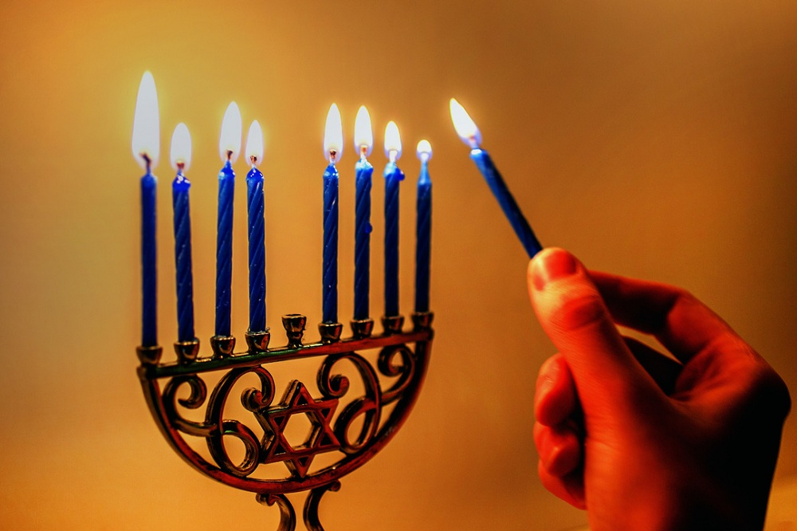
Facebook
LinkedIn
Twitter

La Menorá es uno de los principales símbolos del mundo judío. De hecho, es una lámpara de aceite de 7 brazos. En la antigüedad se iluminaba en el Templo de Jerusalén y era un objeto extremadamente sagrado e imponente. Vamos a conocerla mejor.
Para los cristianos católicos, el candelero, o candelabro, es un mobiliario litúrgico muy importante. Se encuentra en cada iglesia y se coloca en el altar, donde se enciende para expresar Fe y Esperanza a través de su luz. La luz siempre ha sido un símbolo muy importante para los cristianos, asociado con la Resurrección de Cristo, y tiene un significado muy profundo y solemne.
Índice [hide]
- 1 ¿De qué se trata?
- 2 Pero, ¿qué simbolizaba la Menorá judía?
- 3 ¿Y hoy en día?
- 4 El encendido y apagado de Menorá y Januquiá
Incluso entre los judíos, la luz era importante, y lo demuestra la importancia atribuida por este pueblo a la Menorá. La palabra Menorá deriva de la misma raíz de or, es decir luz, e indica el candelabro de siete brazos, símbolo de la religión judía. En realidad, la Menorá original era más precisamente una lámpara de aceite y no un candelabro, pero la diferencia es sutil en este caso y, hoy en día, también los candelabros de siete brazos se llaman Menorá.

¿De qué se trata?
La Menorá era una estructura de siete brazos sobre la que ardían las lámparas de aceite, que se describe con gran detalle también con respecto a la forma, las medidas y el material con el que tenía que ser construida en la Torá, en el libro del Éxodo. De hecho, cuando Dios se le apareció a Moisés, le ordenó, entre otras cosas, que creara un objeto particular, destinado a convertirse en el símbolo de la religión judía: “Haz un candelabro de oro puro labrado a martillo. Su base, su tallo y sus copas, cálices y flores, formarán una sola pieza”. (Éxodo 25,31)
Siempre se ha asociado con el Tabernáculo, es decir el santuario transportable o móvil, que representaba el espacio en el que se manifestaba la presencia de Dios en la tierra (Shejiná).
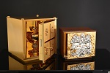
Te puede interesar:
La importancia del tabernáculo en la Iglesia Católica
El tabernáculo es el lugar de la iglesia donde se guarda el copón que contiene la Eucaristía.
El Tabernáculo Judío era construido sobre el modelo de lo descrito por Moisés regresando del Monte Sinaí. Originalmente era un recinto hecho de telas y cortinas, dentro del cual, en el llamado ‘Lugar Santísimo’, se guardaba el Arca de la Alianza que contenía las tablas de los diez mandamientos y otros objetos sagrados.
Posteriormente, desde un santuario itinerante, se erigió un Tabernáculo estable, en el siglo X a.C., dentro del Templo de Jerusalén construido por Salomón.
En el Tabernáculo del Templo se colocó una Menorá de oro que quemaba aceite puro y consagrado de aceitunas aplastadas. Era construida con la forma de una lámpara de uso doméstico, pero era muy grande, decorada con pomos y flores alternadas. Desde una subasta central salían tres brazos por lado. Se dice que la estructura estaba hecha de una sola pieza de oro labrado a martillo, tal como lo ordenó Dios mismo. En total, siete pequeñas lámparas ardían en la Menorá. En los textos sagrados hebreos, también leemos que, en el Tabernáculo de Jerusalén, no solamente ardía uno, sino diez candelabros de siete brazos, que fueron encargados por el mismo Salomón, cinco a la derecha y cinco a la izquierda del Santuario. Las instrucciones dadas por Moisés para la fabricación de la Menorá también contenían algunas referencias a la botánica. Por ejemplo, se hablaba del almendro, el primer árbol que florece en primavera, por lo tanto, símbolo del renacimiento de la naturaleza. Según los judíos a través de las raíces de un almendro, era posible ingresar a la legendaria ciudad de Luz, hogar de los inmortales.
En cualquier caso, la Menorá era considerada entre los símbolos de la religión judía un objeto tan valioso e importante que, cuando saqueó Jerusalén en el año 70 d.C., el emperador Tito quiso que se inmortalizara en el arco triunfal dedicado a él en el Foro Romano, también el robo de la Menorá.
No se sabe qué pasó con la Menorá que se guardaba en el templo. Una leyenda dice que en realidad esa, robada por Tito era falsa, y que la original todavía está escondida en algún lugar de Israel. Sin embargo, el precioso candelabro reapareció de vez en cuando en la historia, primero en manos de los Vándalos, luego en Constantinopla, hasta que se perdieron sus huellas.
Hoy las hipótesis más aceptadas con respecto a su destino son que el candelabro judío se encuentra en Roma escondido en algún lugar del Vaticano, en una cueva en Jerusalén debajo de la explanada del Templo, en el Tíber, en Constantinopla.

Pero, ¿qué simbolizaba la Menorá judía?
Algunas tradiciones ven en la Menorá la representación simbólica de la zarza ardiente dentro de la cual Moisés escuchó la voz de Dios resonando en el Monte Horeb.
La Menorá, por lo tanto, simbolizaría la luz divina que se extiende.
Para otros, las 7 luces de la Menorá simbolizan los 7 días de la Creación del Universo, y que la luz central es el sábado.
También se cree que las 7 luces simbolizan los 7 cielos llenos de la luz de Dios, o aún la presencia de Dios con 7 ojos que vigilan el Templo, o incluso el sistema planetario, el sol en el centro y los planetas a los lados.
Para la Cábala, la Menorá es también el símbolo de todo el alfabeto hebreo. De hecho, tiene siete brazos con 22 protuberancias, al igual que 22 letras del alfabeto.
Los judíos también afirmaron que el aceite que ardía en sus lámparas era la imagen material de lo que habría ungido al Mesías.
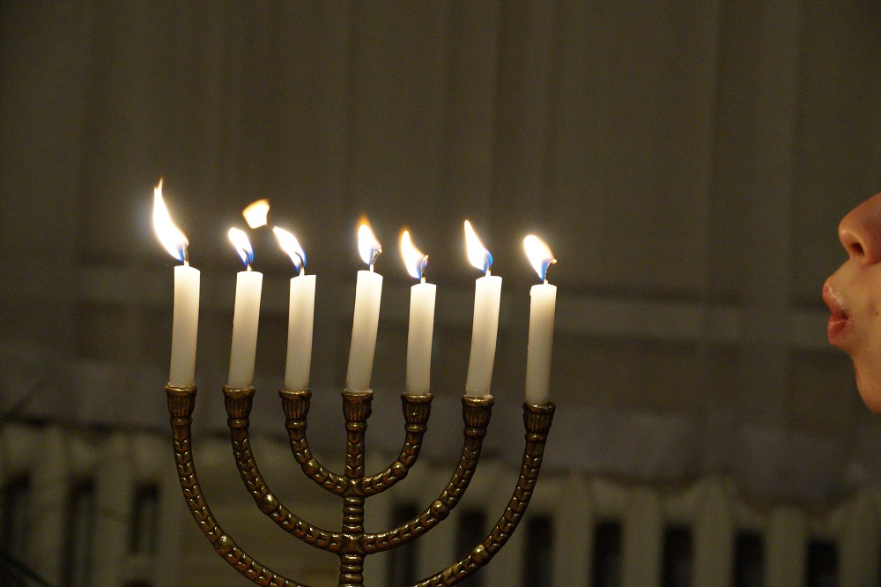

¿Y hoy en día?
Hoy la Menorá es el símbolo universal de la religión judía, y también aparece en el escudo oficial del Estado de Israel.
En la tradición judía también hay otros tipos de candelabros, como la Januquiá o Hanukkiah. Es un candelabro de nueve brazos, en el que se encienden nueve velas. El encendido de sus luces se lleva a cabo de acuerdo con un ritual antiguo y altamente articulado, porque expresa la duración y la vitalidad de la fe judía. Es por eso que la tradición dice que se debe encender una lámpara todas las noches, durante la fiesta de Hanukkah, o Janucá, que celebra la consagración del nuevo altar en el Templo de Jerusalén después de la liberación de la ciudad de los Hellenes La fiesta dura 8 días, comenzando desde la puesta del sol el 24 del mes de kislev (diciembre).
De hecho, dado que el calendario judío es diferente del calendario gregoriano, el primer día de Janucá cambia cada año. En 2019, la Janucá comenzó al atardecer del domingo 22 de diciembre y terminó el lunes 30 de diciembre. Las lámparas se encienden cuando aparecen las estrellas, excepto en Shabat, cuando se encienden antes del atardecer. La Januquiá debe encenderse preferiblemente en presencia de familiares y amigos. Compartir milagros es un aspecto fundamental de la religión judía, especialmente para la transmisión de la cultura y la fe a las nuevas generaciones. Cuantas más personas participen en el ritual, mejor.
Muchas personas confunden la Januquiá por la Menorá. Es cierto que los dos candelabros representan la misma cosa, pero la Menorá tiene siete brazos, la Januquiá nueve.
También hay una tradición judía que prevé el encendido de una Menorá pública. Desde la antigüedad, de hecho, las Menorás se encendían incluso fuera de las casas o en el alféizar de la ventana, para que todos desde la calle pudieran verlas.
Hoy, la Menorá pública es una Menorá grande que se enciende en un lugar público con motivo de la mencionada fiesta judía de Janucá, la Fiesta de las Luces. De hecho, durante esta fiesta, se celebra el milagro de la Menorá de Jerusalén, que, después de quedarse sin petróleo, ¡continuó ardiendo durante ocho días!
Además, la Menorá hoy en día también es utilizada por otros cultos y realidades, como la Masonería, que ve en su encendido, realizado de acuerdo con un ritual particular, una forma de mejorar las facultades de los hermanos, además de una serie de significados simbólicos.

El encendido y apagado de Menorá y Januquiá
La vela central de la Januquiá se llama “shamash”, que significa “custodio”. Se encuentra en el centro del candelabro, en una posición elevada con respecto a las otras lámparas. El Shamash se usa para encender otras velas. Durante la Janucá, cada noche el shamash se enciende primero, las otras velas se agregan gradualmente, una por cada noche de la fiesta. La primera noche, la vela se inserta en el soporte en el extremo derecho de la Januquiá. En las siguientes noches, las otras velas se agregarán siguiendo los soportes de derecha a izquierda. Entonces, en la segunda noche de Janucá, habrá que encender el shamash, luego la vela de la primera noche en el extremo derecho y luego agregar una segunda vela en el brazo siguiente. En la tercera noche se vuelve a encender el shamash, las dos velas a la derecha y otra a su izquierda, y así sucesivamente.
Las velas siempre deben encenderse usando el shamash.
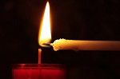
Te puede interesar:
¿Por qué encender una vela en la iglesia?
Encender una vela en una iglesia es un signo tangible de fe.
Mientras encienden el shamash, los judíos recitan una serie de bendiciones. Estas bendiciones deben repetirse con cada encendido.
La primera bendición sirve para bendecir las velas y recita: “Baruch Atah Adonai Eloheinu Melech Ha’olam, asher kidshanu b’mitzvotav v’tzivanu l’hadlik ner shel Hanukkah.” (Bendito eres Tú, oh Señor nuestro Dios, Rey del Universo, que nos has santificado con Tus mandamientos y nos has ordenado encender las luces de Janucá).
Sigue una segunda bendición, que se recita todas las noches de Janucá después de bendecir las velas: “Baruch Atah Adonai Eloheinu Melech Ha’olam, she’asah nisim l’avoteinu, b’yamim haheim bazman hazeh.” (Bendito eres Tú, oh Señor nuestro Dios, Rey del Universo, quien hizo milagros para nuestros padres en aquellos días en este momento.).
Solamente en la primera noche de Janucá, después de las dos bendiciones, se recita la Shehecheyanu, una fórmula especial que los judíos recitan cada vez que hacen algo por primera vez o celebran un ritual especial por primera vez: “Baruch Atah Adonai Eloheinu Melech Ha’olam, shehekheyanu, v’kiyamanu vehegianu lazman hazeh.” (Bendito eres Tú, oh Señor nuestro Dios, Rey del Universo, que nos ha mantenido vivos, nos sostuvo y nos trajo a esta temporada.).
Una vez que se han recitado todas las bendiciones, se toma el shamash con la mano dominante y con esa se encienden las otras velas, de izquierda a derecha, es decir de la última insertada a la primera. Una vez que se encienden todas las velas de la Januquiá, se inserta el shamash en su lugar, en el centro, y el candelabro se coloca en el alféizar de la ventana, en un lugar donde todos puedan verlo. De hecho, el encendido de la Januquiá es una manifestación del orgullo judío.
En cuanto al apagado, hay que dejar las velas se apaguen solas. Es importante que, después del encendido, se quemen durante al menos 30 minutos. Entonces, si se tiene que salir de la casa, hay que esperar al menos este período de tiempo y luego eventualmente se pueden apagar, incluso si lo mejor es dejar que se quemen por completo.
La Cábala describe cómo debería ser el encendido y apagado de la Menorá. En esta tradición, comenzando desde el lado izquierdo de la Menorá, se representan simbólicamente los reinos de la Emanación, Creación y Formación. La Menorá se apaga a partir de las luces en el extremo izquierdo y en el extremo derecho, apagando así los diversos ‘reinos’ progresivamente. En cuanto al encendido de la Menorá, primero se enciende la tríada de luces dedicadas a la Emanación, luego la de la Creación y finalmente la del Formación. Entonces se comienza desde las primeras luces a la derecha e izquierda, y luego hacia el interior. Los ritos judíos se celebraban con la entrada al Templo, el apagado de la Menorá, dejando únicamente la lámpara central encendida, y solamente al final todo se encendía nuevamente.
Candelabro Menorah siete llamas latón
Comprar Ahora
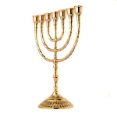
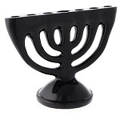
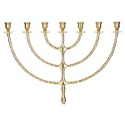
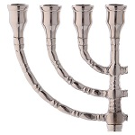
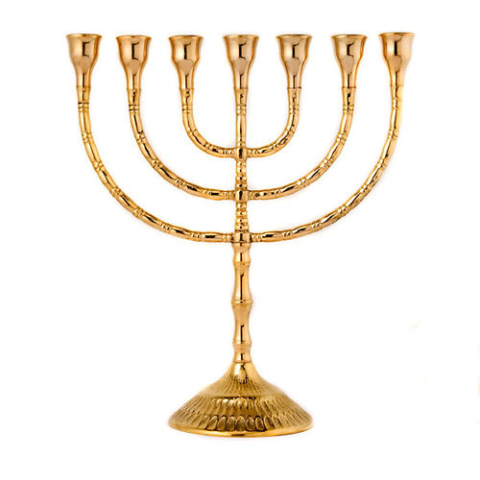
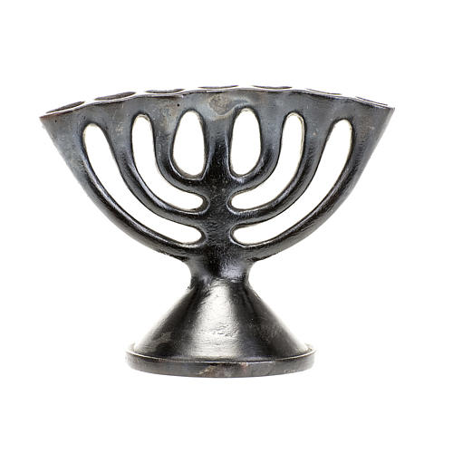
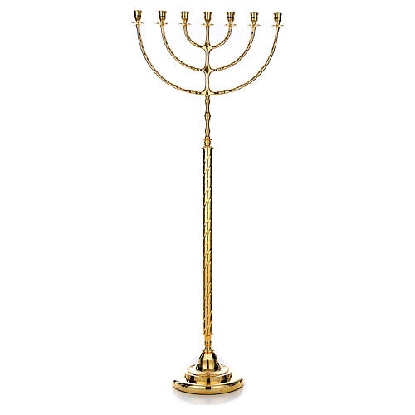
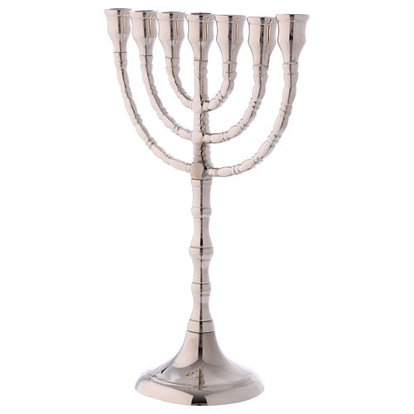

Los Turíbulos en la función litúrgica
2 enero 2018
Tiempo de leer: 2 minutos
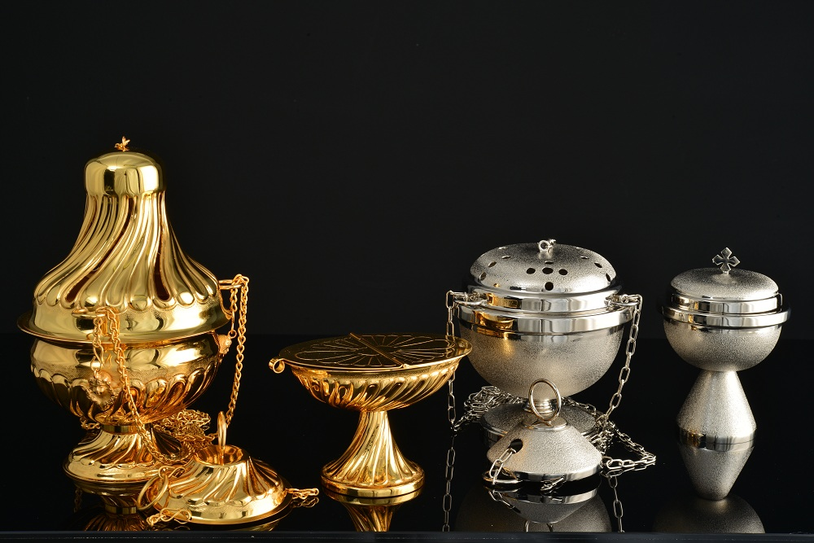
Facebook
LinkedIn
Twitter
El término ‘turíbulo‘ viene del latín thus, thuris “incienso”. De aquí el sinónimo con el cual el turíbulo a veces es llamado es ‘incensario‘. En latín también se indicaba como: thymiaterium, incensorium, fumigatorium.
El turíbulo es un recipiente de metal, habitualmente un jarrón, equipado con una tapa provista de aberturas. En el interior del jarrón, por encima de una fina capa de brasas, se coloca incienso en granos. Esto hace que el turíbulo propague alrededor un humo perfumado y aromático. Esto ocurre durante los servicios religiosos católicos, aunque la costumbre de quemar incienso o otras esencias perfumadas siempre ha pertenecido a la religiosidad humana, y objetos similares al turíbulo están presentes en muchos otros cultos y rituales.
Antiguamente los turíbulos estaban abiertos, poco más que cajas. Podrían ser transportados o colgados, pero no agitados. Hoy en día hay turíbulos fijos, también llamados quemadores de incienso: son pequeños braseros abiertos o equipado con tapa perforada, pero no pueden ser agitados. En la liturgia ambrosiana y oriental todavía están en uso estos turíbulos.
Los turíbulos comúnmente utilizados en los servicios religiosos occidentales están equipados con cuatro cadenas que hacen posible la suspensión y la ondulación ritual con las cuales se agitan en la asamblea de los fieles. Tres de las cadenas se utilizan para sostener el turíbulo, la cuarta sirve también para levantar la tapa e introducir el incienso.
El turíbulo está siempre acompañado por un recipiente más pequeño, la naveta, que sirve para acomodar el incienso de repuesto. El monaguillo asignado al turíbulo lleva este último en la mano derecha y la naveta en la izquierda, excepto revertir las manos en el momento de la presentación de los dos objetos al sacerdote.
El turíbulo se utiliza en algunos de los momentos clave de la celebración eucarística: al principio, antes de la lectura del Evangelio, durante el Ofertorio, en el momento de la consagración.
Durante las exequias, el sacerdote propaga el humo del turíbulo sobre el ataúd que contiene el cadáver para bendecirlo y purificarlo. De igual manera se inciensan con el turíbulo las representaciones de la Virgen María y los santos.
Turíbulos y navetas combinados pueden ser fabricados hoy en diferentes materiales, habitualmente de latón o bronce. A menudo son finamente elaborados, plateados, dorados, lisos, martillados, y decorados con acabados de alta artesanía.

Los diferentes significados de las vestiduras litúrgicas
23 mayo 2018
Tiempo de leer: 6 minutos
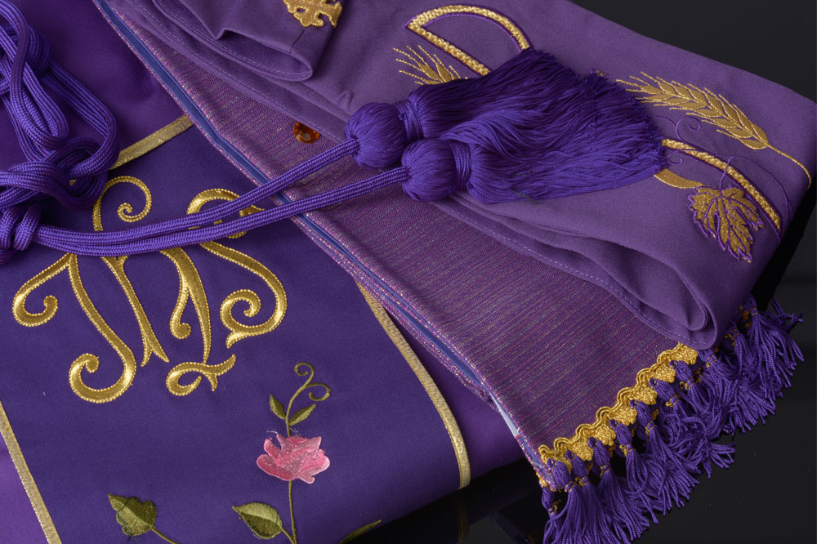
Facebook
LinkedIn
Twitter
Las palabras vestiduras litúrgicas, o paramentos litúrgicos, por lo general indican la ropa usada por los sacerdotes de varios rangos en el contexto de las ceremonias y celebraciones religiosas.
Índice [hide]
- 1 Las diversas vestiduras litúrgicas
- 2 Los colores de las vestiduras litúrgicas
- 3 Las oraciones que acompañan el proceso de vestir
Estas vestiduras difieren por varias características y, en particular, varían en color dependiendo del período del año y celebraciones o festividades en curso.
Pero las vestiduras litúrgicas son mucho más que la ropa simple, más o menos adornadas, usadas ​​por los ministrantes. El mero hecho de usarlas tiene un fuerte valor simbólico, tanto para el sacerdote, y para aquellos que, al verlo así vestido, lo identificará como el representante de lo divino en la tierra.
Para esto, las vestiduras litúrgicas deben ser únicas, destacarse de cualquier otro tipo de prenda que el sacerdote lleva fuera de la celebración. Estas particulares vestiduras pertenecen a la esfera de lo sagrado, ni más ni menos como las oraciones, los gestos que componen la liturgia, los muchos rituales que siempre han caracterizado las ceremonias religiosas.
Las vestiduras litúrgicas deben ser hermosas, bien hechas, llamativas. De hecho se derivan de la ropa de los griegos y romanos dignatarios, que pertenecía a la clase alta, y que también lo demostraban con la ropa. La excelencia de los primeros sacerdotes cristianos era, por supuesto, totalmente espiritual, pero sin embargo su ropa tenía que expresar esta grandeza, para hacer su papel más comprensible e inmediato para los fieles.
Algunas vestiduras eclesiásticas también se usan fuera de las celebraciones litúrgicas. Basta pensar en la sotana y el solideo, el ferraiolo, capa de seda ligera usada por los diplomáticos del Vaticano, el sombrero de teja que en Italia se le llama sombrero saturno porque, de hecho, su forma recuerda a la del planeta anillado Saturno.
En general, sin embargo, la función de las vestiduras litúrgicas se vuelve fundamental precisamente en el ámbito de las celebraciones religiosas, en las que simbolizan, por un lado, un desprendimiento de la vida cotidiana, de lo ordinario, por el otro, la trascendencia del otro sacerdote, que llevando puestas esas prendas particulares deja de ser un hombre común, y en cierto sentido asume las funciones y la identidad de Cristo. La misma forma de vestiduras sacerdotales, su a menudo ser amplias, fluyentes, subraya su función de convertir sin forma, etéreo al usuario, privando al cuerpo de sustancia, acercándolo más al espíritu.

Las diversas vestiduras litúrgicas
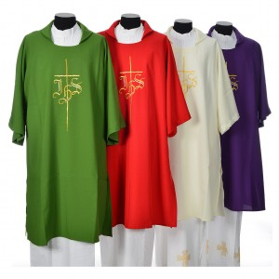
Amito: tela rectangular o cuadrada, que se fija alrededor del cuello y en la cintura con cintas de tejido. Por lo general, está hecho de lino y siempre es blanco, y debe llevarse puesto bajo el hábito del sacerdote. Se coloca en los hombros y se ata a la cintura.
Alba: prenda blanca con mangas largas que cubre todo el cuerpo, hasta los tobillos. Es la prenda básica de todos los oficiantes, no solamente del sacerdote celebrante, sino de todos los que participan en la liturgia. Se usa sobre el amito y se sujeta a los lados con el cíngulo.
Cíngulo: cinturón de tela que aprieta el alba. Generalmente blanco, puede variar según el color litúrgico del día.
Casulla: es la prenda que lleva el celebrante sobre el alba. Puede ser de varias formas y colores litúrgicos según el período y la ocasión.
Sobrepelliz: vestidura blanca con mangas cortas y anchas y cuello cuadrado, usado en la sotana. A diferencia del alba que cubre todo el cuerpo, el sobrepelliz solamente llega a las rodillas. A menudo está decorado con bordados.
Roquete: vestidura blanca, similar al sobrepelliz, pero con bordados más elaborados y a menudo adornados con encajes. Es usado por los prelados. Hecho de lino, tiene mangas largas y estrechas en la muñeca y está forradas internamente en rojo o blanco. Está cerrado en el cuello con un gancho o una cinta.
Dalmática: vestidura elaborada utilizada en la época romana, cuando estaba bordada con oro y adornada con perlas, esmalte y filigranas preciosas. Expresa toda la solemnidad del papel del celebrante y es la prenda más externa y rica que él usa. Es una túnica larga, con mangas anchas, larga hasta las rodillas. El color cambia según la ocasión y el día.
Mitra: tocado utilizado por los obispos, a menudo en el pasado decorado con piedras preciosas y oro, con una forma vagamente pentagonal, con dos bandas de telas que caen sobre los hombros.
Birreta o tricornio: gorro de forma cúbica con tres alas rígidas y una borla en la parte superior.
Capa pluvial: capa grande con un toque de capucha, larga hasta el suelo, usada en lugar de la casulla para acciones litúrgicas fuera de la misa. Abierta tiene la forma de un semicírculo. Está hecha en varios colores litúrgicos y se usa después de la estola sobre el sobrepelliz o el alba.
Tunicela: similar a la dalmática, es usada por el diácono o el subdiácono, según la ocasión más o menos solemne. Está hecha de tela preciosa, decorado con bordados y puede tener varios colores litúrgicos.
Palio: faja circular de tela de lana blanca usada en los hombros. Su forma y color quieren representar a la oveja llevada alrededor del cuello por el pastor. Está reservado para el Papa y para algunos obispos y arzobispos.
Estola: bufanda de tela de entre 200 y 250 centímetros de largo, decorada con tres cruces, que simboliza el dulce yugo de Jesús. Usada por el obispo, asume diferentes colores según el calendario litúrgico.
Velo humeral: pieza de tela rectangular con dos cintas en el centro para fijarla, recuerda el bordado y los colores litúrgicos de la capa pluvial.

Los colores de las vestiduras litúrgicas
Oro: el más solemne de los colores, utilizado durante todo el año, incluso en sustitución de los otros colores litúrgicos
Blanco: simboliza la luz y la vida, y por esta razón recurre en ocasión del Bautismo, en Navidad, en la Pascua.
Negro: se usa sobre todo para las conmemoraciones de los difuntos y para los funerales.
Rosado: utilizado para el cuarto domingo de Cuaresma y para el tercer domingo de Adviento.
Rojo: recuerda el color de la sangre de los Mártires y el Espíritu Santo. Usado en Viernes Santo, Domingo de Ramos, Pentecostés y en las fiestas de los Santos Mártires.
Verde: color de renovación y vida, recurre en el tiempo ordinario.
Morado: simboliza la esperanza y la expectativa. Utilizado durante el Adviento, la Cuaresma y en la liturgia de los difuntos.

Las oraciones que acompañan el proceso de vestir
Cuando el sacerdote viste las vestiduras litúrgicas, realiza un rito real, que contribuye al proceso de ‘despersonalización’, haciendo que el celebrante mismo, como un hombre común, se convierta durante el tiempo de la liturgia en alguien que no sea él mismo, una especie de emanación de Cristo.
Los textos de estas oraciones particulares a menudo se encuentran en la sacristía, aunque la mayoría de ellos ya no son obligatorios.
La ceremonia de vestir siempre comienza con la ablución de las manos, que anuncia la separación de todo lo que es ordinario y profano, para acercarse a una dimensión más espiritual y sagrada. La oración que acompaña a la ablución de las manos dice:
Da, Domine, virtutem manibus meis ad abstergendam omnem maculam; ut sine pollutione mentis et corporis valeam tibi servire. (Purifica, Señor, de toda mancha mis manos con tu virtud, para que pueda yo servirte con limpieza de cuerpo y alma. Amen).
Como ya hemos mencionado en relación con la lista de vestiduras litúrgicas, el proceso de vestir procede gradualmente, superponiendo a las varias vestiduras de acuerdo con las reglas codificadas a lo largo de los siglos.
Primero se pone el amito, la tela blanca cuya función es cubrir el cuello del sacerdote si el alba no es suficiente. Es una especie de ‘protección’ contra el mal y las tentaciones, un casco simbólico. La oración prevista para ponerse el amito de heho recita: Impone, Domine, capiti meo galeam salutis, ad expugnandos diabolicos incursus. (Pon, Señor, sobre mi cabeza el yelmo de salvacion, para rechazar los asaltos del enemigo. Amen).
Posteriormente, el sacerdote se pone un alba, símbolo de pureza y santidad, un pase esencial para ascender a la gracia divina. Al usar el alba, el sacerdote debe recitar: Dealba me, Domine, et munda cor meum; ut, in sanguine Agni dealbatus, gaudiis perfruar sempiternis. (Hazme puro Señor, y limpia mi corazon, para que, santificado por la Sangre del Cordero, pueda gozar de las delicias eternas. Amen).
El alba se aprieta en la cintura con el cíngulo, que puede ser de diferentes colores, según el tiempo litúrgico. El cíngulo simboliza las virtudes de dominio de sí mismo, y el sacerdote recuerda a citar San Pablo: Praecinge me, Domine, cingulo puritatis, et exstingue in lumbis meis humorem libidinis; ut maneat in me virtus continentiae et castitatis. (Ciñeme Señor con el cingulo de Tu pureza, y borra en mis carnes el fuego de la conscupicencia, para que more siempre en mi, la Virtud de la continencia y la castidad. Amen).
La estola sacerdotal distingue al celebrante más que cualquier otra vestidura litúrgica. Mientras se la pone el sacerdote recita: Redde mihi, Domine, stolam immortalitatis, quam perdidi in praevaricatione primi parentis; et, quamvis indignus accedo ad tuum sacrum mysterium, merear tamen gaudium sempiternum. (Devuelveme Señor, la estola de la inmortalidad, que perdi con el pecado de mis primeros padres, y aun cuando me aceptas sin ser digno a celebrar tus Sagrados Misterios, haz que merezca el gozo Eterno. Amen).
Por fin, el sacerdote que está a punto de celebrar la Santa Misa se pone la casulla. La oración prevista retoma las palabras de Jesús: Domine, qui dixisti: Iugum meum suave est, et onus meum leve: fac, ut istud portare sic valeam, quod consequar tuam gratiam. Amen. (Señor, que has dicho, mi yugo es suave, y mi carga liviana, haz que la lleve a tu manera y consiga tu gracia. Amen).

El Ambón
21 noviembre 2017
Tiempo de leer: 2 minutos
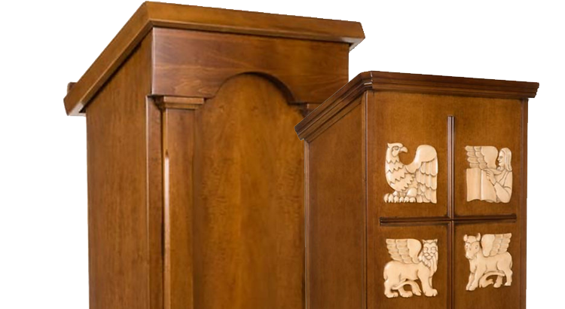
Facebook
LinkedIn
Twitter
El Ambón hace parte del mobiliario sagrario de la Iglesia Cristiana desde hace su origen. El Ambón parece en su forma a un podio o púlpito, puede ser de diferentes medidas y realizado en diferentes materiales y, muy a menudo, decorado con adornos y decoraciones de solemne valor litúrgico.
En su forma más simple el ambón puede ser comparado a un atril, pero más frecuentemente tiene una estructura más amplia y compleja, parecida a la de un púlpito. La palabra “ambón” deriva del griego ambon, que significa “montaña” o “elevación”, refiriéndose a la montaña y a los montes desde los cuales Jesús enseñaba a la muchedumbre. También su nombre latín pergamon, lleva el significado de “lugar alto” y, de hecho, siempre hay uno o más peldaños para subir al ambón.
El ambón puede también tener columnas, en número simbólico. Cualquier sea su aspecto exterior, el ambón es la plataforma elevada desde la cual se leen las Escrituras y la Palabra de Dios. Nunca se predica sobre el ambón: para la homilía hay otro lugar, el púlpito.
Al ambón suben, durante la Celebración Litúrgica:
– El lector del Antiguo Testamento;
– El salmista que canta el Salmo Responsorial;
– El diácono que proclama el Evangelio.
El ambón es el lugar destinado a la Liturgia de la Palabra y por esta razón tiene que ser un objeto de grande belleza, tiene que llamar la atención de los fieles con su solemnidad y grandiosidad y tiene que ser adecuadamente iluminado. Desde el ambón, el lector, mientras que lee la Palabra de Dios, la ofrece a los fieles, trayéndola del Cielo a la Tierra; los fieles, por su parte, mueven con sus corazones hacia arriba, hacia quien lee la Sagrada Lectura, para acogerla con fe y esperanza.
Muy a menudo hay también velas y cirios encendidos alrededor del ambón, junto a flores y plantas ornamentales, para enriquecer aún más el ambón y embellecerlo. El ambón es así un elemento muy importante de la Iglesia, un monumento dentro de otro monumento, tanto que muchos artistas han sido llamados en el curso de los siglos para realizar ambones de grande magnificencia y valor.

Utilizar una lámpara de aceite de manera segura: 5 consejos
14 marzo 2017
Tiempo de leer: 2 minutos
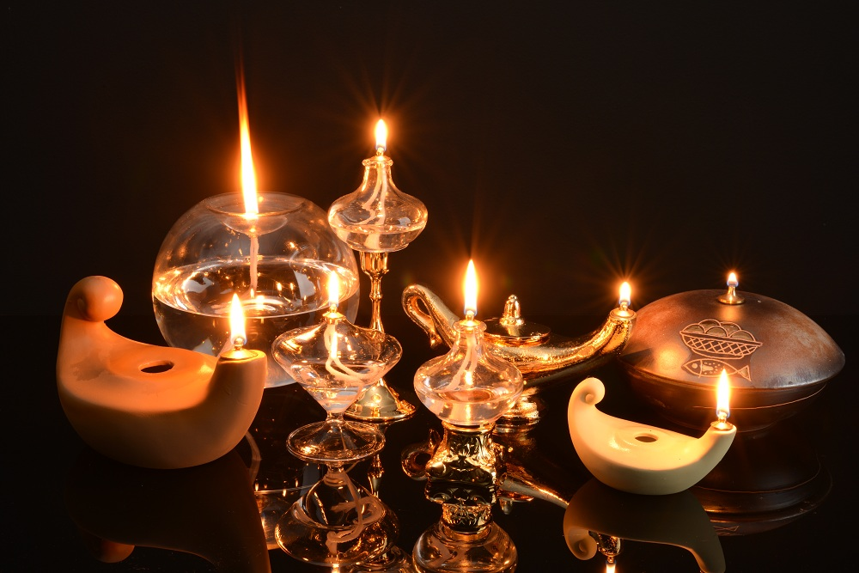
Facebook
LinkedIn
Twitter
El uso de lámparas de aceite es muy antiguo. Su origen se remonta a la civilización Griega, y está documentado en el Mediterráneo incluso entre los Fenicios o los Romanos, ya muchos siglos antes del nacimiento de Cristo.
En la antigüedad las lámparas de aceite eran platos, simples recipientes sin tapa y provistos de una boquilla en el borde, que contenía la mecha. El riesgo de quemaduras o incendio era notable por la falta de protección. Las lámparas de aceite modernas han sido modificadas en este sentido, dada la naturaleza altamente combustible del aceite, todavía es mejor seguir algunas precauciones.
- La primera astucia es no dejar nunca sin custodia la lámpara encendida, lo que significa que es recomendable apagarla cuando se sale de la casa o si se va a dormir, con el fin de evitar caídas accidentales o cualquier otro accidente. Por las mismas razones, y para garantizar las mejores condiciones para la lámpara, es siempre mejor no guardarla con el aceite en el tanque.
- La lámpara de aceite deberá ser colocada fuera del alcance de los niños y animales, que accidentalmente podrían golpearla y hacerla caer.
- Es mejor usar aceite blanco refinado (petróleo lampante), en lugar de los coloridos y perfumados. Este último arruinan la mecha.
- Antes de encender es necesario humedecer la mecha en el aceite. Las mechas mejores son las que se utilizaban antiguamente, cortadas y ligeramente redondeadas. El algodón utilizado en su composición absorbe el aceite por capilaridad, haciéndolo subir entre las fibras muy lentamente y dándole tiempo para calentarse.
- Se quita la tapa de la lámpara, se quita el quemador, en el que vamos a insertar la mecha, y se pone el aceite, que no deberá llenar en exceso la lámpara para evitar derrames. La mecha debe asegurar 1 o 2 cm de distancia entre la llama y el aceite. De hecho, si la llama llegará en contacto directo con el aceite en el tanque se quemaría todo. Al mismo tiempo, sin embargo, una distancia excesiva impediría al aceite de subir a lo largo de la mecha para asegurar la llama.

Las jarras para manutergio en las ceremonias religiosas
1 febrero 2017
Tiempo de leer: 2 minutos
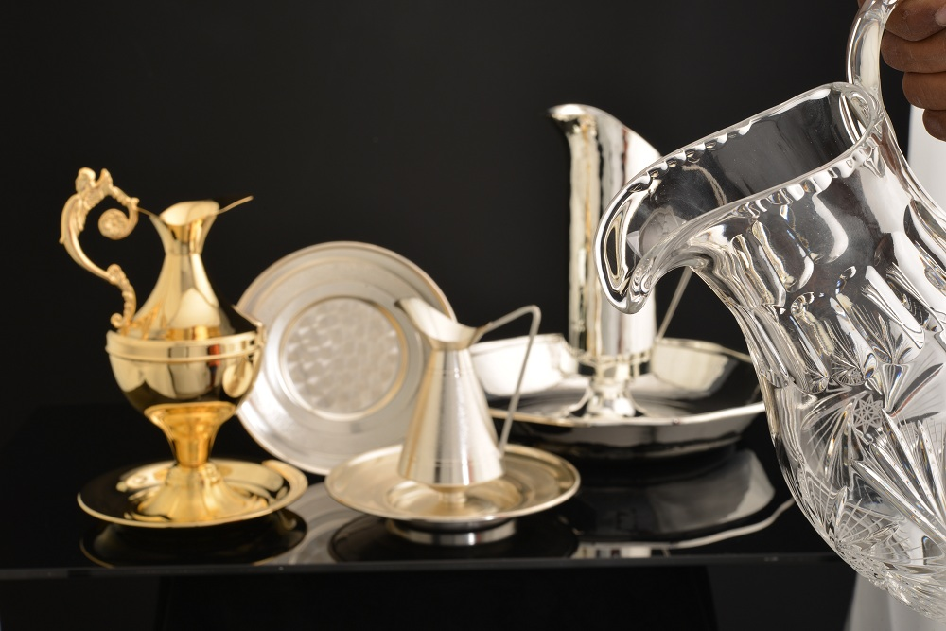
Facebook
LinkedIn
Twitter
El acto de lavarse ha jugado siempre un rol muy importante en las ceremonias religiosas. En el judaísmo se han propagado verdaderos baños, que se refieren al bautismo de Juan el Bautista, mientras que el Corán prescribe lavado de la cara, los brazos y los pies antes de la oración.
En el ámbito Católico, además del bautismo, a la aspersión de los fieles con agua bendita, el lavado de las manos del sacerdote ocupa un rol clave. La ablución de las manos antes del inicio de la Liturgia tiene la finalidad de purificar el sacerdote, de ponerlo en un estado de pureza ritual, para que pueda proceder a sus funciones de intermediario y portador del mensaje divino. También el lavado de las manos es esencial para permitir que toque la Eucaristía. Para este propósito en la sacristía se coloca un manutergio, una toalla de lino blanco, a menudo adornada con encajes o bordados, con la cual el sacerdote realiza la ablución de las manos antes de vestirse para la Misa. Además, al inicio del ofertorio, un manutergio más pequeño se utiliza para el ‘Lavado de las manos’ un verdadero ritual.
La presencia del manutergio en la liturgia prevé que se acompaña de una jarra que contiene el agua necesaria para el lavado y que se pueda presentar de forma adecuada también en el ámbito de la celebración.
Las jarras para manutergio son objetos de gran importancia y sacralidad. Habitualmente, la jarra para manutergio se acompaña de un cuenco en lo cual se vierta el agua y se efectúa el lavado de las manos, antes del inicio de la liturgia eucarística. El servicio también puede estar compuesto de varias piezas, como una jarra y dos platos: uno hondo sobre el cual se vierte el agua, y uno llano sobre el cual colocar la jarra después de haberla utilizada. A menudo la jarra y los accesorios están acabados con grabados y decoraciones que exaltan el brillo y la elegancia al servicio.
Habitualmente las jarras para manutergio modernas están fabricadas en latón plateado o dorado, pero también hay de otros materiales, tal como cristal y acero. En la antigüedad las jarras para manutergio podía llegar a ser objetos de inmenso valor y de exquisito acabado artístico, realizadas de oro o plata repujada o cincelada, decoradas con incrustaciones de gemas.

Las campanillas litúrgicas en las celebraciones religiosas
18 enero 2017
Tiempo de leer: < 1 minuto
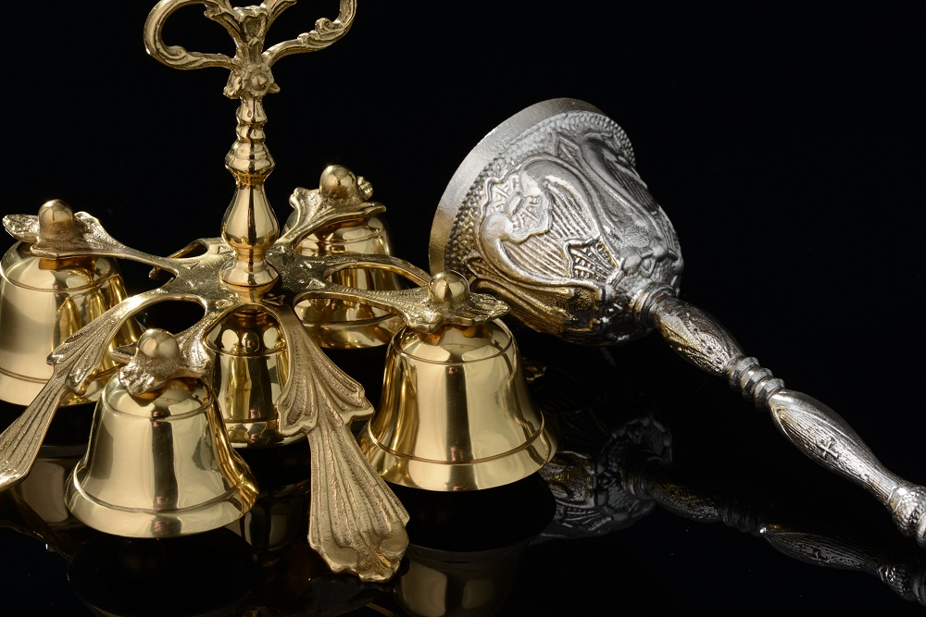
Facebook
LinkedIn
Twitter
El uso de las campanillas litúrgicas en el ámbito de las celebraciones religiosas tiene orígenes muy antiguos.
Las campanillas fueron ciertamente conocidas y utilizadas por todos los pueblos de la antigüedad, y se han encontrado incluso en tumbas prehistóricas.
Los orígenes de las campanillas litúrgicas todavía en uso en las ceremonias religiosas quizás se encuentra en la cultura judía, donde el Sumo Sacerdote llevaba una vestidura litúrgica decorada con setenta y dos campanillas de oro alternadas con granadas de colores.
Campanillas fueron encontradas en las catacumbas cristianas, aunque probablemente aún no tenían un uso litúrgico definido.
Las campanillas litúrgicas se utilizan para anunciar y enfatizar algunos pasajes particularmente importantes de la celebración. Por ejemplo, se tocan dos veces en el momento de la consagración del Cuerpo y la Sangre de Cristo, y la presentación de los mismos a los fieles, después “Cordero de Dios”.
Las campanillas litúrgicas pueden ser exquisitos objetos de mano de obra artística. Habitualmente se fabrican por artesanos y están finamente decoradas. Por lo general, están hechos de latón fundido, pero sobre todo en el pasado también eran de oro o plata.
Una de las características peculiares de las campanillas litúrgicas es que, en función de su realización, producen diferentes sonidos. En la Misa Tridentina las campanillas litúrgicas se tocan por un monaguillo para enfatizar otros pasajes de la celebración, como el Sanctus, el Quam Oblationem, el Domine, non sum dignus.
Además de las campanillas litúrgicas puede estar presente en la iglesia una campanilla de la sacristía. Generalmente se trata de una campanilla sencilla colgada sobre la puerta de la sacristía y equipada con un sonido particularmente agudo. Se toca cada vez que está a punto de empezar la celebración litúrgica.

La capa pluvial litúrgica en las celebraciones
5 enero 2017
Tiempo de leer: < 1 minuto
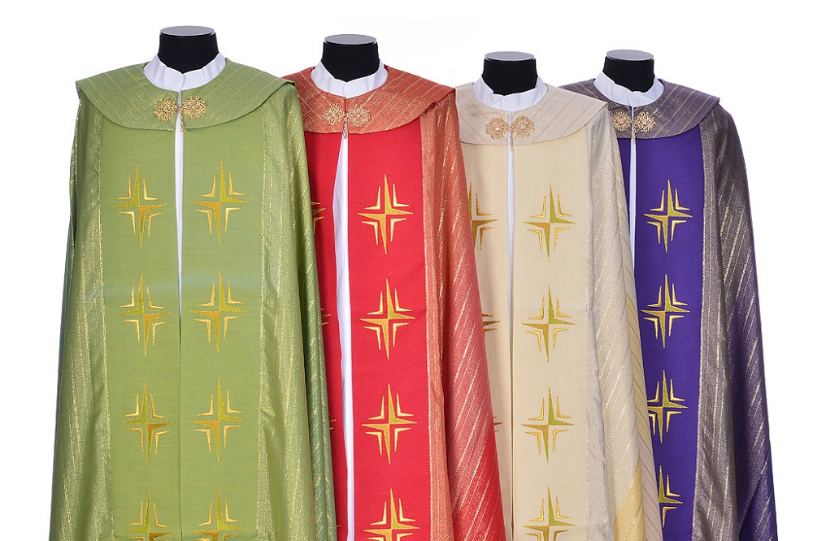
Facebook
LinkedIn
Twitter
La capa pluvial litúrgica es una vestidura usada por los sacerdotes en las celebraciones que tienen lugar fuera de la Misa y también fuera de la misma iglesia.
Durante la Misa, de hecho el celebrante lleva puesta solamente la casulla romana o la casulla. La capa pluvial litúrgica se utiliza en vez en el caso de: procesiones, bendición eucarística, Vísperas y Laudes solemnes, Consistorios para la creación de nuevos cardenales, y muchas otras ocasiones.
La capa pluvial litúrgica es un amplio manto (abierto es un semicírculo con el radio de 1 metro y 40 hasta 1 metros y 60 centímetros), largo casi al pie y abierto en la parte delantera. Se mantiene en el pecho por un broche llamado ‘racional’. Su origen es secular y deriva de un capa para lluvia, como sugiere su nombre (de ‘pluvialis’), y para esto presenta también un atisbo de la capucha, el llamado ‘escudo’ trasero.
La capa pluvial litúrgica se lleva después de la estola sobre la sobrepelliz o el alba. Puede ser de varios colores, dependiendo de la celebración para la cual se utiliza y del calendario litúrgico: blanca o morada para Misas de Réquiem y oficios de difuntos, rojo para las Misas Votivas, verde para los Domingos y Festivos en Tiempo ordinario, azul especialmente para las celebraciones en honor de la Virgen María en España y América del Sur.
Al ser una prenda destinada para las ocasiones solemnes, siempre está decorada con ricos bordados y adornada con dobladillos y ornamentos preciosos. Antes del Concilio Vaticano II y de la reforma promovida por eso, la capa pluvial litúrgica no era utilizada solamente por sacerdotes y obispos, sino también por miembros del clero menor. En particular los salmistas que entonaban el inicio de los salmos durante las Vísperas podrían llevar la capa.

Reclinatorios para iglesia
22 julio 2016
Tiempo de leer: 2 minutos
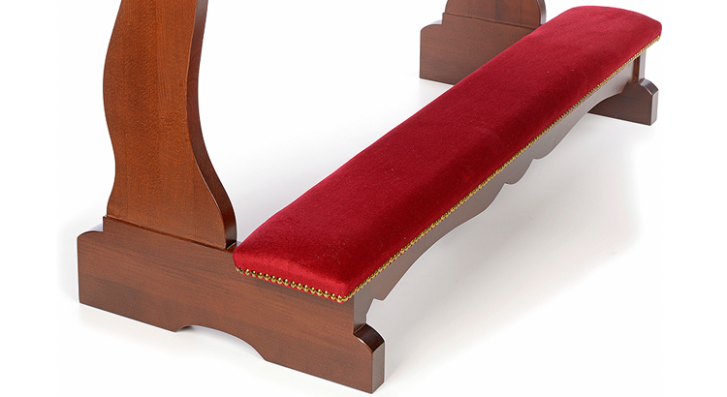
Facebook
LinkedIn
Twitter
Los Reclinatorios para iglesia son muebles, generalmente realizados en madera y utilizados para arrodillarse y rezar, y hacen parte del mobiliario típico de las iglesias y de los santuarios desde hace el XV siglo.
Los Reclinatorios para iglesia pueden encontrarse delante del sagrario de la iglesia, delante de uno de los altares secundarios o delante de una imagen de un santo o de la Virgen. En la forma más clásica, tiene una pieza llana sobre la que arrodillarse, a veces acolchada, y un pasamano para apoyarse con los brazos y las manos mientras que se reza.
En el curso de varias épocas históricas, los Reclinatorios para iglesia han tenido muchos cambios y variaciones artísticas, enriqueciéndose con muchos detalles refinados, incrustaciones y frisos de grande elegancia, que representaban ángeles, flores y símbolos sagrados. En particular, en época barroca, los Reclinatorio para iglesia llegaron a ser un objeto muy precioso, gracias a los frisos dorados y a las incrustaciones de marfil, bronce y otros materiales de grande valor. Algunas características siempre han sido mantenidas, pero otras diferencian un modelo del otro. Algunos Reclinatorios para iglesias, por ejemplo, tienen cajones, otros estantes, otros atriles.
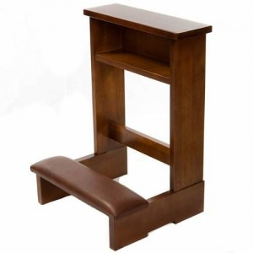
Reclinatorio de madera
Entre los varios tipos de Reclinatorio para iglesia, se pueden recordar:
- El Reclinatorio para sacristía, sobre el cual el sacerdote se arrodilla para rezar antes de entrar en la iglesia y celebrar la misa. Puede tener en la parte superior un panel vertical con una imagen sagrada o también una tabilla con todas las oraciones de preparación y agradecimiento.
- El Reclinatorio de comunión, sobre el cual el fiel se arrodilla para recibir la Eucaristía.
- Los Reclinatorio con nombre grabado, que se encuentran en muchas iglesias y que pueden pertenecer a una persona o a una familia o que pueden haber sido donados por aquella persona a la iglesia.
- El Reclinatorio taburete, simple, sin pasamanos.
- La silla Reclinatorio, una silla que se puede transformar en Reclinatorio plegando el sillín o girando la silla.

Las Casullas sacerdotales
15 agosto 2016
Tiempo de leer: 2 minutos
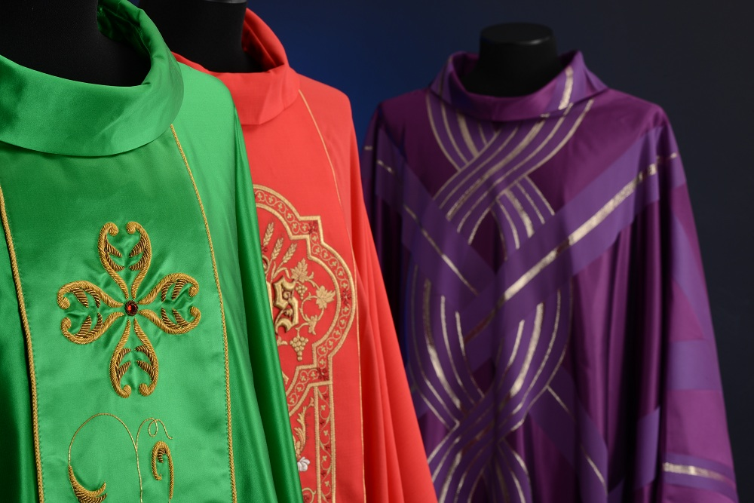
Facebook
LinkedIn
Twitter
Las Casullas sacerdotales son las vestiduras que el sacerdote utiliza durante la celebración de la Santa Misa. Es uno de los ornamentos litúrgicos más importantes y su utilizo depende de normas muy específicas. Las casullas sacerdotales pueden ser de diferentes formas y modelos y se ponen encima del alba, el amito, el cíngulo y la estola. El obispo tiene también, bajo la casulla, la dalmática.
El nombre “casulla” viene del latín “casula”, o sea “pequeña casa”, porque, en la antigüedad, esta vestidura cubría completamente el sacerdote, hasta la muñecas y las tibias.
A lo largo de los siglos la casulla sacerdotale ha evolucionado mucho en su aspecto exterior, y tuvo los brazos cubiertos o descubiertos, tejidos rígidos o más ligeros, formas simples o más complejas. Por su importancia, por otro lado, siempre ha sido decorada con imágenes sagradas y bordados preciosos.

Los colores de las Casullas sacerdotales
Los colores de las Casullas sacerdotales concuerdan con el color del tiempo litúrgico y cambian también por las diferentes celebraciones: la casulla puede ser blanca, roja, morada, verde, rosa, negra o dorada.
- Casulla blanca: utilizada en las fiestas solemnes (Pascua de Resurrección, Navidad…) y para la celebración de los sacramentos más importantes (bautismo, matrimonio, orden sacerdotal, primera comunión). El color blanco es el símbolo de la fe, de la pureza y de la alegría y recuerda la Resurrección de Jesucristo.
- Casulla roja: utilizada en las fiestas o memorias de los Santos Mártires, para el Viernes Santo, el Domingo de Ramos, Pentecostés, funerales del Papa y de los cardenales. El rojo es el símbolo del Espíritu Santo y de la Sangre de Jesús.
- Casulla morada: utilizada en Cuaresma y Adviento, lleva el color de la penitencia. Es utilizada también en las misas de difuntos.
- Casulla verde: utilizada en el tiempo Ordinario, lleva el color de la esperanza.
- Casulla rosa: utilizada en el domingo Gaudete (3° de Adviento) y el domingo Laetare (4° de Cuaresma).
- Casulla negra: puede ser utilizada en las misas de difuntos en lugar de la casulla morada.
- Casulla dorada: es utilizada en celebraciones particularmente solemnes y en fiestas muy importantes.

Patena de metal
20 julio 2016
Tiempo de leer: 2 minutos
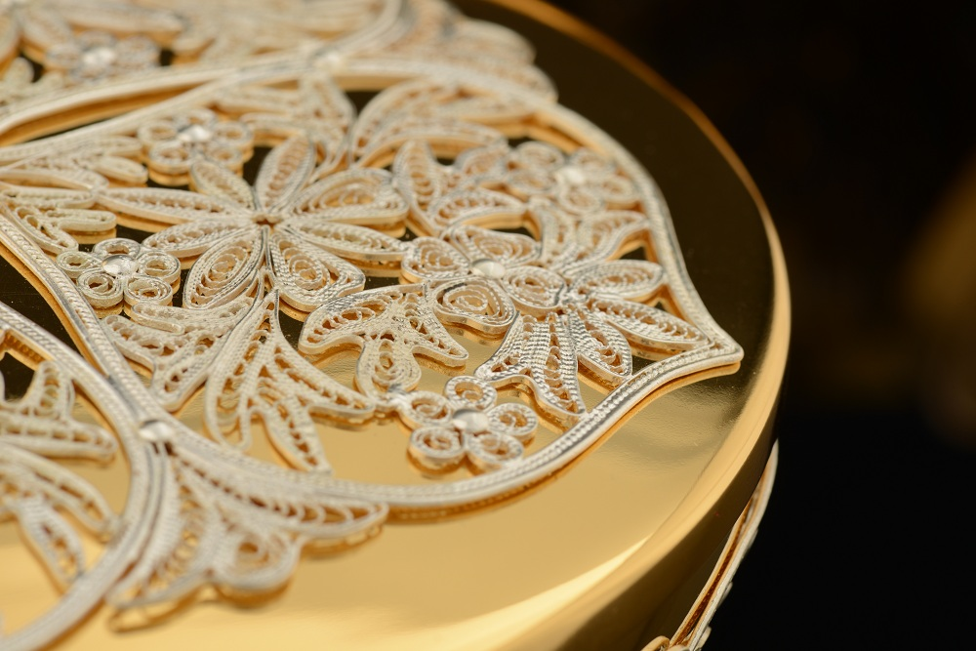
Facebook
LinkedIn
Twitter
La patena de metal es un pequeño plato redondo sobre el cual es puesta la hostia antes y después de ser consagradas durante la celebración eucarística. La patena de metal es utilizada por el sacerdote también para recoger las migas que pueden caer y para cubrir el cáliz del vino.
Generalmente las patenas de metal son realizadas en oro o plata o en otros metales precios, pero, en la antigüedad, existían también de vidrio, marfil, ónix, alabastro y cristal de roca. Originalmente la patena era un simple plato de uso doméstico, como el plato utilizado por Jesús en la Ultima Cena para partir el pan.
La etimología de la palabra “patena” viene del latín “patina” y significa “plato hondo”.
Las primeras patenas de metal eran de diferentes tamaños, formas y materiales y eran utilizadas por los sacerdotes sea para la consagración de las formas, sea para la distribución de las hostias a los fieles.
Algunas veces se utilizaban patenas de metal muy grandes, con mangos para manejarlas mejor. Algunas patenas de metal eran también empleadas para recoger el pan ofrecido en sacrificio, mientras que otras para distribuir la Eucaristía. Con el paso del tiempo el copón sostituy la patena como recipiente para distribuir las hostias y la patena de metal tuvo características muy definidas, volviéndose en un plato de diámetro generalmente no mayor de 20 centímetros, cóncavo en el medio, para ser puesto más fácilmente sobre el cáliz.
También las decoraciones de la patena de metal evolucionaron mucho: si antes eran ricas de incrustaciones, trabajos de cincel, detalles de esmalte y piedras preciosas, luego se simplificaron, así que las migas de hostias no se perdieran en las incrustaciones.
Hoy se prefieren decoraciones simples, pero que tengan un valor simbólico. Durante la celebración eucarística, se utilizan también otros objetos y ornamentos litúrgicos, siguiendo un orden ritual muy preciso: manutergio, patena con hostia, palia, corporal.

Objetos liturgicos
24 junio 2016
Tiempo de leer: < 1 minuto
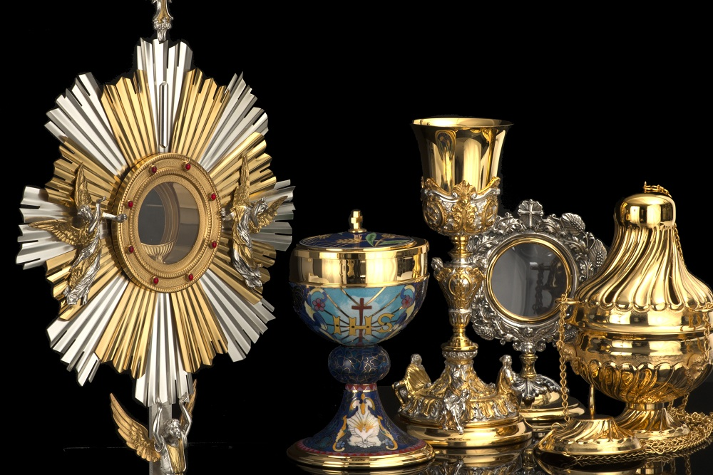
Facebook
LinkedIn
Twitter
El término “Objetos liturgicos” se refiere a todos los objetos que sirven para la celebración de la Eucaristía, pero también para decorar el altar, la iglesia y el sacerdote (en este caso se habla, más correctamente, de ornamentos litúrgicos para sacerdote) y para guardar el Santísimo Sacramento (Ostensorios y Custodias).
En la mayoría de los casos os Accesorios de Liturgia son realizados en materiales preciosos. En particular, los objetos liturgicos que están en contacto directo con la Santísima Eucaristía tienen que ser dignos del Sacramento que guardarán y protegerán.
En la Iglesia de la antigüedad, los accesorios de liturgia tenían una importancia menor: los sacramentos eran celebrados en simples habitaciones comunes, con hábitos y objetos cotidianos, a imitación de Jesucristo.
Luego, cuando la Liturgia desarrolló rituales más complejos, los objetos liturgicos llegaron a ser un componente indispensable y de grande valor simbólico de la celebración.
También la forma y los materiales empleados para la creación de los objetos litúrgicos se transformaron mucho a lo largo de los siglos, siguiendo reglas específicas. Así, los Accesorios de Liturgia se enriquecieron con decoraciones de cincel e incrustaciones realizadas por artistas excelentes y hábiles artesanos que llevaron arte y belleza en las iglesias y lugares de culto y creando verdaderas obras de arte, muy lejanas de los objetos comunes.
Sin embargo, la Iglesia pide que los objetos liturgicos respecten también principios de noble simplicidad: la forma y la materia son mucho más importantes de la estética y de las decoraciones.
Muchos de los Accesorios de liturgia, además, son consagrados antes de ser utilizados y guardados en un lugar específico, o sea la sacristía.

Cruces procesionales
13 junio 2016
Tiempo de leer: 2 minutos
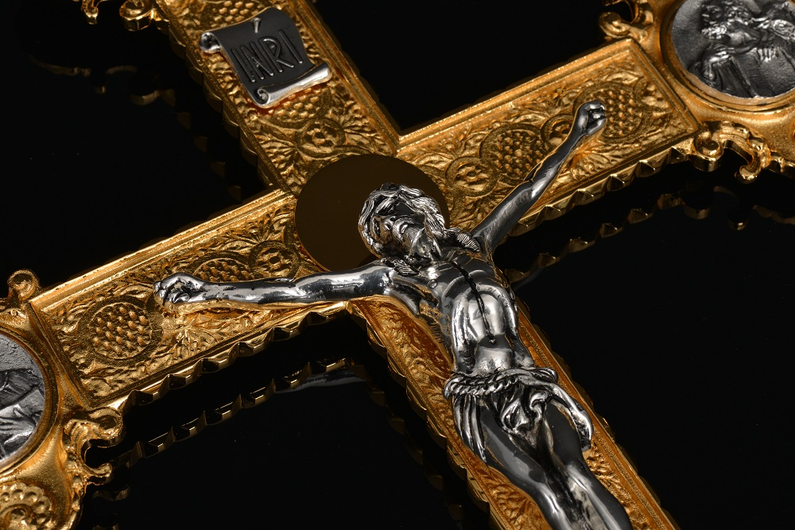
Facebook
LinkedIn
Twitter
Las cruces procesionales o cruces de altar, son cruces puestas sobre largas pértigas manejables que se llevan en las procesiones litúrgicas. Las cruces procesionales son generalmente llevadas por un monaguillo, por un diácono o por un sacerdote que, en general, encabeza la procesión. En la mayoría de los casos, una vez que la procesión llegue a la iglesia, las cruces procesionales son puestas a un lado del altar, pero, algunas veces, pueden sustituir el crucifijo principal, cuando no haya.
El uso de las cruces procesionales es muy antiguo y tiene su origen en el grande valor que la Iglesia siempre ha dado a la imagen de Jesucristo Crucifijo, símbolo de Fe y Resurrección. Al principio las cruces de altar no tenían base, solo tenían astas desmontables: se llevaban en la mano durante las procesiones y luego, una vez entradas en la iglesia, se ponían sobre el altar, donde eran honradas con incienso y reverencias. La necesidad que las cruces procesionales se pudieran ver bien de todos los lados, hizo que, desde el principio, estas cruces fueran decoradas sea por delante que por detrás, con la imagen de Jesús o también de los santos y de la Virgen María.
La importancia de las cruces procesionales no es solo litúrgica, sino también social, como son el símbolo de la iglesia y de la parroquia donde se encuentran. La cruz es así un símbolo poderoso que va más allá de las paredes del edificio “material”, para salir a la calle, ser conducida delante de los ojos de la gente, fieles y no, con un valor que es, al mismo tiempo, religioso y de unión y participación social y espiritual; un valor importante y profundo, que tiene sus raíces en la historia común y local. Este valor ha hecho que se pusiera mucho cuidado y atención en la realización de las cruces de altar, en los materiales empleados y en el arte con el que han sido creadas y se crean también hoy. Las cruces procesionales, cuando aparecen, tienen que llamar la atención, como faros de la Fe, que reúnen la multitud de los fieles llenos de devoción.

Cálices de metal
15 junio 2016
Tiempo de leer: 2 minutos
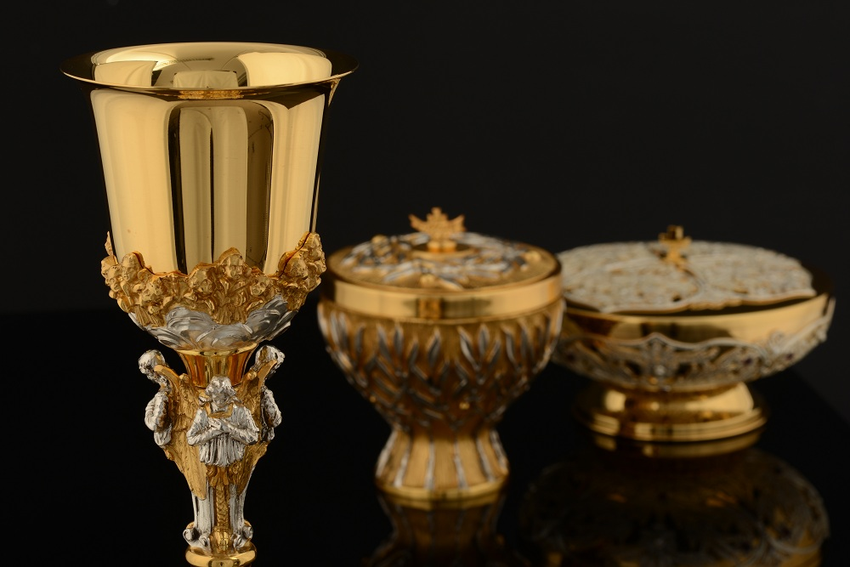
Facebook
LinkedIn
Twitter
Los cálices de metal son objetos indispensables e importantísimos para la celebración. De hecho, es en el Cáliz consagrado que acontece la transubstanciación y el vino se convierte en la sangre de Jesucristo. La unicidad y la grandeza de este milagro, ha hecho que, en el curso de los siglos, los cálices de metal fueran siempre más dignos de lo que contenían, por los materiales y por el trabajo que los caracterizan.
Por esta razón la Iglesia, desde hace siglos, utiliza cálices de oro y plata, a menudo finamente trabajados con muchos detalles e imagines en relieve, enriquecidos con perlas y piedras preciosas, que hacen de ellos verdaderas joyas. Por razones litúrgicas y rituales, los cálices de metal se han evolucionado mucho en el tiempo, adaptándose a las formas y a los estilos de las diferentes épocas, siguiendo la historia de la Iglesia y del arte, hasta llegar a las líneas generalmente simples y sencillas de los cálices de metal modernos.
Desde siempre los cálices de metal están relacionados con el concepto de Eucaristía y Pasión.
Durante la Edad Media, además, nacieron muchas leyendas acerca del Santo Grial, el cáliz utilizado por Jesús durante la Última Cena y luego para recoger su sangre al pie de la cruz. Este símbolo unía en la devoción hombres y mujeres de todas las condiciones sociales y procedencias. Fe y leyendas caracterizaron así en esta época y en las siguientes las historias de los cálices de metal, enriquecidos por muchas decoraciones simbólicas e imagines de la Pasión y Muerte de Jesús y su gloriosa Resurrección.
La distribución del pan y del vino durante la celebración litúrgica, por otro lado, ha hecho que fueron necesarios otros cálices de metal, de diferentes formas y uso, durante varios momentos de la Santa Misa, algunos de los cuales no tenían que ser consagrados. Hoy la celebración es más simple que en el pasado, pero sigue siendo necesario que el cáliz, el recipiente, sea adecuado a su contenido, el vino consagrado. Los cálices de metal, de hecho, pueden ser ahora más estilizados y modernos, pero es siempre recomendable que tengan el interior dorado y, en general, expresar la grandeza del misterio que acogen.
En Holyart puede encontrar más de 250 cálices de metal, de todas las formas y medidas.

Maletas para la Celebración
10 junio 2016
Tiempo de leer: 2 minutos
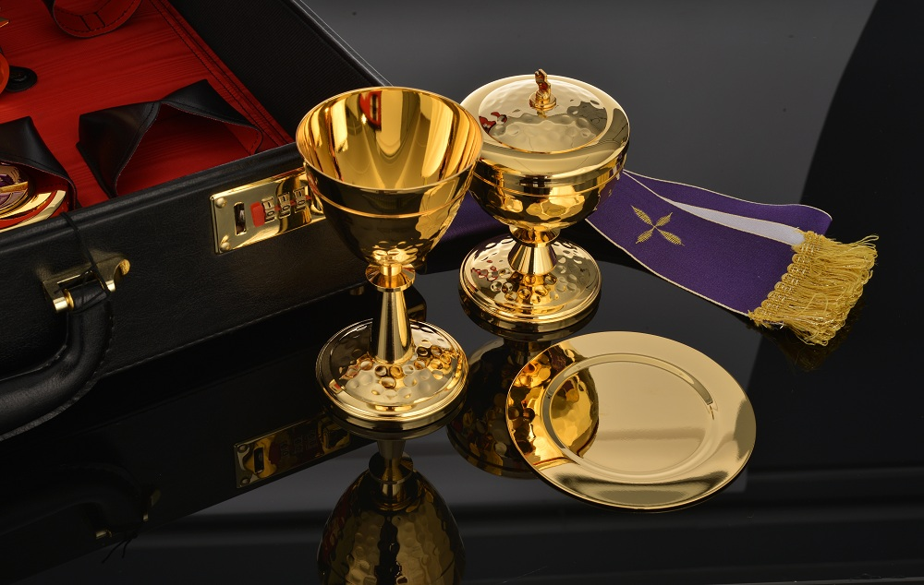
Facebook
LinkedIn
Twitter
Las maletas para la celebración son objetos indispensables para los sacerdotes modernos, llamados a ser siempre prontos a celebrar la Santa Misa en los lugares más diferentes, que, a menudo, pueden no ser equipados para esta finalidad. Por esta razón las maletas para la celebración son un instrumento fundamental, un “botiquín de primeros auxilios” que puede contener todos los objetos litúrgicos más importantes o solo los esenciales para la Eucaristía. Hay así maletas para la celebración con simplemente las vinajeras del agua y el vino y la caja para las formas, mientras que hay otras que llevan también el cáliz, el copón, el mantel de altar y hasta los candeleros y los otros ornamentos litúrgicos. La importancia y la comodidad de las maletas para la celebración se puede entender fácilmente si se piensa a los misioneros del pasado, que tenían que llevar siempre consigo todos los ornamentos y objetos necesarios para las celebraciones litúrgicas, estolas, casullas, vinajeras y hasta algunos objetos muy pesados, como altares de viaje consagrados y sagrarios. Objetos delicados e incómodos para llevar, sobre todo en largos viajes en países lejanos e inhóspitos.
Los sacerdotes modernos son seguramente muy aventajados por la existencia de las maletas para celebración. Robustas, compactas, esenciales, las maletas para celebración contienen todo lo necesario para la liturgía, en un espacio reducido y fácil de manejar y pueden ser llevadas con comodidad para celebrar la Santa Misa en cualquier lugar sea necesario: al exterior, cuando se va de camping y hasta en barco. Otra situación por la cual es indispensable una maleta para celebración es cuando el sacerdote tiene que visitar a quien, por una u otra razón, no puede ir a la Iglesia. En lugares como, por ejemplo, los hospitales, las clínicas, los asilos de ancianos, las escuelas, las prisiones. Las maletas para celebración representan, por lo tanto, instrumentos indispensables irremplazable y son el símbolo de la actividad itinerante de los sacerdotes, llamados a llevar la Palabra de Dios a todo el mundo y a celebrar en cualquier lugar la fiesta de la Fe.

Los Ornamentos litúrgicos
30 mayo 2016
Tiempo de leer: 2 minutos
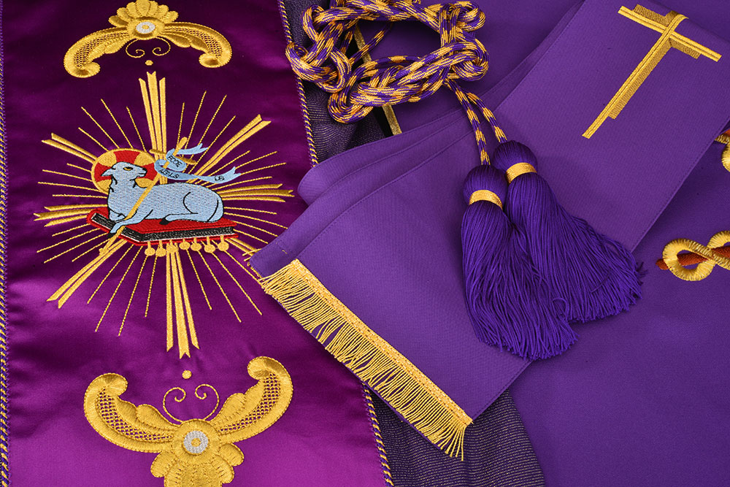
Facebook
LinkedIn
Twitter
Los Ornamentos Litúrgicos son todas las vestimentas sagradas utilizadas por el sacerdote, las vestiduras que se llevan en las celebraciones litúrgicas, la ropa “informal” de todo el clero y los conjuntos de altar.
Después de la Reforma Litúrgica, ha sido más utilizada la definición Ornamentos Litúrgicos que Ornamentos Sagrados.
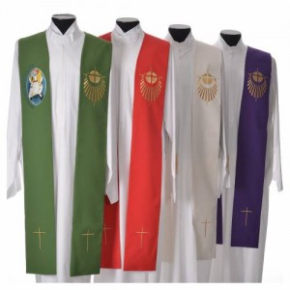
Estola Jubileo de la Misericordia
Los Ornamentos del sacerdote tienes un valor muy importante en la liturgia, que es un momento de fiesta para todos los fieles, el encuentro con el Dios Viviente.
Durante la Misa, de hecho, se celebra la Resurrección de Jesucristo, se acuerda su sacrificio y se glorifica su triunfo sobre la muerte y el pecado.
Los Ornamentos Litúrgicos, por lo tanto, como todos los otros símbolos y gestos que componen la Celebración Eucarística, expresan la felicidad y la devoción de los que participan en este acto de fe y amor. Es una fiesta y, como para todas las fiestas, es necesario vestir de forma correcta.
Desde la antigüedad, los sacerdotes tenían que ponerse ornamentos especiales durante las celebraciones. Elegir de no llevar la ropa común, de todos los días, sino ornamentos litúrgicos sacerdotales adecuados, era el símbolo del alejamiento de la realidad de este mundo, un deseo de trascender los límites de la materia.
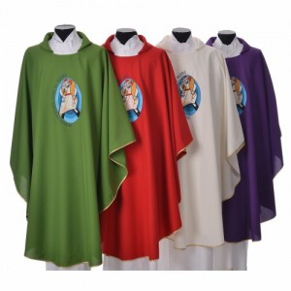
Casulla Jubileo de la Misericordia
Además, los ornamentos litúrgicos anulaban la individualidad del sacerdote y su personalidad, haciendo de él el receptáculo de la persona de Jesucristo y un instrumento de Su voluntad.
De los ornamentos litúrgicos hacen parte: casullas, estolas litúrgicas, casullas romanas, dalmáticas, albas, y capas pluviales, cubre atriles, paños de atril, manteles de altar y conjuntos de altar (purificadores, manutergios, corporales y palias). Muchos de los ornamentos litúrgicos pueden ser de diferentes colores, de acuerdo con el periodo del año litúrgico.
Los ornamentos sacerdotales son a menudo realizados artesanalmente, con materiales preciosos, y bordados a mano, siendo prendas de grande valor, destinadas a la Fiesta más importante.
Por otro lado, las decoraciones y los detalles que enriquecen los ornamentos litúrgicos pueden indicar el grado religioso de quien los lleva, o sea su papel. También por esta razón los ornamentos litúrgicos tienen una importancia fundamental en cada tipo de ceremonia religiosa.
En fin, hay oraciones apropiadas que el sacerdote recita en el momento de la vestidura para prepararse espiritualmente y mentalmente para la celebración.

Las Velas de altar
3 mayo 2016
Tiempo de leer: < 1 minuto
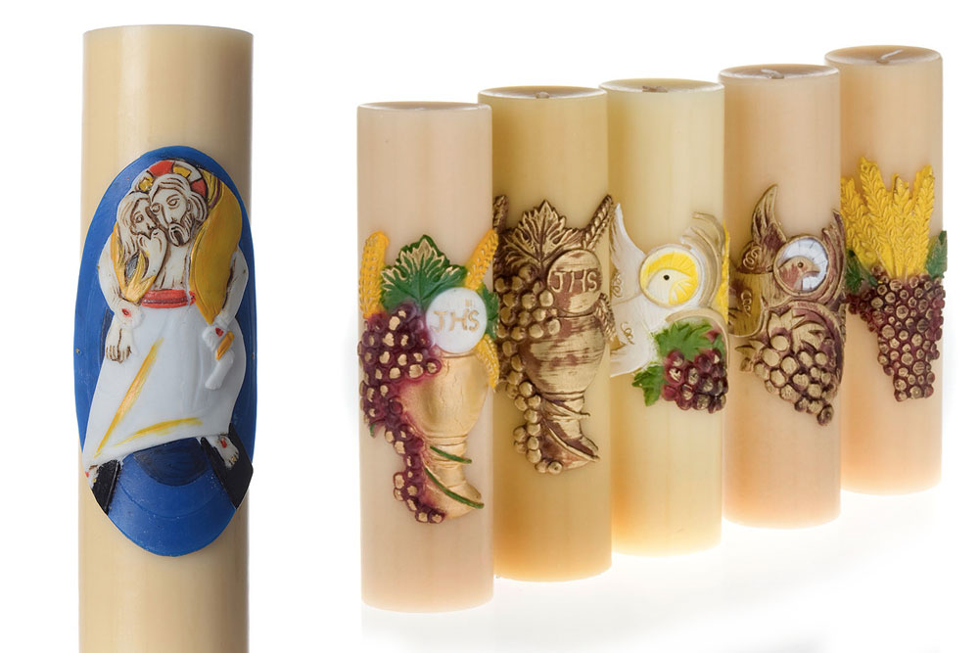
Facebook
LinkedIn
Twitter
Entre todos los accesorios de liturgia, las velas de altar juegan un papel fundamental. Desde niños somos invitados a encender una vela en la iglesia, un gesto simbólico que, al principio, parece casi un juego, pero que tiene en sí mismo un valor simbólico muy fuerte.
El significado de las velas de altar es el mismo significado de la Luz. Cuando Dios creó el mundo, la primera cosa que creó fue la Luz. La Luz de Dios ilumina nuestra vida desde el Bautismo, resplandeciendo en nuestro camino con Jesús y proporcionándonos un punto de referencia seguro y un faro en la oscuridad. En cada momento de nuestra vida espiritual, en cada celebración litúrgica, las velas de altar traen la luz, disipan las tinieblas y nos recuerdan, con su calor y belleza, la magnificencia y el esplendor del amor de Dios.
Cada vela de altar tiene así un significado particular y un valor muy fuerte. Todas las luces de la iglesia, pequeñas y grandes, son reunidas para iluminar la más oscura de las noches, para vencer a la muerte, así como todos los cristianos se reúnen en la oración y en el amor de Dios para formar un único corazón lleno de inmensa felicidad.
Todas juntas, las velas de altar abren el camino hacia la Salvación y guían el fiel, paso a paso a través de la noche, hasta el nuevo, brillante día.

